Об утверждении Плана по управлению пастбищами и их использованию в Сарыагашском районе на 2020-2021 годы
С истёкшим сроком
Решение Сарыагашского районного маслихата Туркестанской области от 25 июня 2020 года № 53-461-VI. Зарегистрировано Департаментом юстиции Туркестанской области 3 августа 2020 года № 5737. Прекращено действие в связи с истечением срока
В соответствии с подпунктом 15) пункта 1 статьи 6 Закона Республики Казахстан "О местном государственном управлении и самоуправлении" от 23 января 2001 года и подпунктом 1) статьи 8 Закона Республики Казахстан от 20 февраля 2017 года "О пастбищах" районный маслихат РЕШИЛ:
1. Утвердить План по управлению пастбищами и их использованию в Сарыагашском районе на 2020-2021 годы согласно приложению.
2. Государственному учреждению "Аппарат Сарыагашского районного маслихата" в установленном законодательством Республики Казахстан порядке:
1) государственную регистрацию настоящего решения в Республиканском государственном учреждении "Департамент юстиции Туркестанской области Министерства юстиции Республики Казахстан";
2) размещение настоящего решения на интернет-ресурсе Сарыагашского районного маслихата после его официального опубликования.
3. Настоящее решение вводится в действие по истечении десяти календарных дней после дня его первого официального опубликования.
Секретарь маслихата Сарыагашского района | Б. Садыков
Приложение к решению
Сарыагашского
районного маслихата
от 25 июня 2020 года
№ 53-461-VI
План по управлению пастбищами и их использованию в Сарыагашском районе на 2020-2021 годы
Настоящий План по управлению пастбищами и их использованию по Сарыагашскому району на 2020-2021 годы (далее – План) разработан в соответствии с Законами Республики Казахстан от 20 февраля 2017 года "О пастбищах" от 23 января 2001 года, "О местном государственном управлении и самоуправлении в Республике Казахстан", приказом Заместителя Премьер-Министра Республики Казахстан – Министра сельского хозяйства Республики Казахстан от 24 апреля 2017 года № 1736 "Об утверждении Правил рационального использования пастбищ" (зарегистрирован в Министерстве юстиции Республики Казахстан 28 апреля 2017 года № 15090), приказом Министра сельского хозяйства Республики Казахстан от 14 апреля 2015 года № 3-3/332 "Об утверждении предельно допустимой нормы нагрузки на общую площадь пастбищ" (зарегистрирован в Министерстве юстиции Республики Казахстан 15 мая 2015 года № 11064).
План принимается в целях рационального использования пастбищ, устойчивого обеспечения потребности в кормах и предотвращения процессов деградации пастбищ.

План содержит:
1) схему (карту) расположения пастбищ на территории административно-территориальной единицы в разрезе категорий земель, собственников земельных участков и землепользователей на основании правоустанавливающих документов;
2) приемлемые схемы пастбищеоборотов;
3) карту с обозначением внешних и внутренних границ и площадей пастбищ, в том числе сезонных, объектов пастбищной инфраструктуры;
4) схему доступа пастбищепользователей к водоисточникам (озерам, рекам, прудам, копаням, оросительным или обводнительным каналам, трубчатым или шахтным колодцам), составленную согласно норме потребления воды;
5) схему перераспределения пастбищ для размещения поголовья сельскохозяйственных животных физических и (или) юридических лиц, у которых отсутствуют пастбища, и перемещения его на предоставляемые пастбища;
6) схему размещения поголовья сельскохозяйственных животных на отгонных пастбищах физических и (или) юридических лиц, не обеспеченных пастбищами, расположенными в сельском округе;
7) календарный график по использованию пастбищ, устанавливающий сезонные маршруты выпаса и передвижения сельскохозяйственных животных;
8) иные требования, необходимые для рационального использования пастбищ на соответствующей административно-территориальной единице.
План принят с учетом сведений о состоянии геоботанического обследования пастбищ, сведений о ветеринарно-санитарных объектах, данных о численности поголовья сельскохозяйственных животных с указанием их владельцев-пастбищепользователей, физических и (или) юридических лиц, данных о количестве гуртов, отар, табунов, сформированных по видам и половозрастным группам сельскохозяйственных животных, сведений о формировании поголовья сельскохозяйственных животных для выпаса на отгонных пастбищах, особенностей выпаса сельскохозяйственных животных на культурных и аридных пастбищах, сведений о сервитутах для прогона скота, иных данных, предоставленных государственными органами, физическими и (или) юридическими лицами.
Сарыагашский район Туркестанской области расположен в южной части и территория граничит с востока Казыгуртским районом, севернее с Арысским районом, на западе с Шардаринским и Келесскими районами, Республикой Узбекистан. В районе расположены 12 сельских округов, 1 город, 1 поселок и 71 сельских населенных пунктов. Районный центр город Сарыагаш.
Общая площадь Сарыагашского района составляет 416 200 гектаров. Совокупность всех сельскохозяйственных угодий 391 459 гектаров, в том числе пашни 77 417 гектаров, из них 23 648 гектаров орошаемой пашни, 2 586 гектаров многолетних насаждений, 1550 гектаров сенокосных угодий и пастбищные земли 298 949 гектаров.
По категориям земли:
-земли используемые в сельскохозяйственных целях - 321 082 гектара;
-земли населенных пунктов - 51 289 гектаров;
-земли промышленности, транспорта, связи, обороны и иного несельскохозяйственного назначения - 4 955 гектаров;
-земли особо охраняемых природных территорий - 68 гектаров;
-земли водного фонда - 889 гектаров.
Содержание:
1. Природа
2. Климат
3. Гидрография
4. Сельское хозяйство
Природа:
Наибольшая часть территории представлена предгорной равниной. С западной границы территории района проходит река Сырдарья, южно-восточной границы территории проходят реки Келес и Куркелес.
Климат:
Климат Сарыагашского района континентальный, зима мягкая, лето сухое малооблачное, устойчиво жаркое, знойное. Среднегодовое количество осадков составляет 80-300 мм. Большинство осадков приходится на весенние месяцы. Среднегодовая температура в январе составляет 2-3 градуса, а в июле + 24 + 28 градусов, иногда в пустынных районах достигают + 40 + 45 С. Территория района расположена в пустынной и предгорной зоне. Основными сельскохозяйственными культурами являются пшеница, винограды, картофель и овощебахчевые культуры.
Гидрография:
Водный фонд района состоит из поверхностных и подземных вод. В Сарыагашском районе - 329 общее количество водных объектов, протяженность 2232,7 километров, в том числе каналы 168 единиц, протяженностью 1401,7 километров и 161 коллекторов протяженностью 831,0 километр. Через эти водные сооружения орошаются 27,5 тысяч гектаров земли. На территории района протекают 3 больших и малых рек (Сырдарья, Келес, Куркелес). Длина реки Келес составляет 241 километров и вливается в Шардаринское водохранилище. В реку Келес вливаются около 10 коллекторов.
Сельское хозяйство:
Совокупность всех сельскохозяйственных угодий составляет 391 459 гектаров, в том числе пашни 77 417 гектаров, из них орошаемые 23 648 гектаров, 2 586 гектаров многолетних насаждений, 1550 гектаров сенокосных угодий и пастбищ 298 949 гектаров.
Всего в районе насчитывается 81 голов верблюдов, 14730 голов лошадей, 59109 голов крупнорогатого скота, 401966 голов мелкорогатого скота.
Сведения о количестве поголовья скота, имеющихся площадей природных пастбищ и требуемых площадей природных пастбищ в разрезе сельских округов Сарыагашского района:
№ | Сельский округ |  | Верблюд |  |  | Лошадь |  | В том числе |  | Требующих природных пастбищ
 |  |  |  |  |  |  |  | Содержащихся в неволе
1 | 2 |  | 3 |  |  | 4 |  | 5 |  | 6
1 | Акжар |  | - |  |  | 602 |  | 110 |  | 492
2 | Алимтау |  | - |  |  | 2400 |  | 70 |  | 2330
3 | Дарбаза |  | - |  |  | 1787 |  | 185 |  | 1602
4 | Дербисек |  | - |  |  | 1187 |  | 325 |  | 862
5 | Жемисти |  | - |  |  | 140 |  | 18 |  | 122
6 | Жылга |  | 5 |  |  | 1461 |  | 24 |  | 1437
7 | Кызылжар |  | - |  |  | 1891 |  | 161 |  | 1730
8 | Жартытобе |  | - |  |  | 420 |  | 59 |  | 361
9 | Жибек жолы |  | - |  |  | 866 |  | 94 |  | 772
10 | Куркелес |  | 76 |  |  | 1903 |  | 63 |  | 1840
11 | Кабланбек |  | - |  |  | 786 |  | 482 |  | 304
12 | Тегисшиль |  | - |  |  | 1287 |  | 20 |  | 1267
 | Всего |  | 81 |  |  | 14730 |  | 1611 |  | 13119
Крупнорогатый скот |  | В том числе |  | Требуемые природные пастбища | Мелкорогатый скот |  | В том числе |  | Требуемые природные пастбища
 |  | Содержащихся в неволе |  |  |  |  | Содержащихся в неволе
7 |  | 8 |  | 9 | 10 |  | 11 |  | 12
4020 |  | 180 |  | 3840 | 25966 |  | 800 |  | 25166
3600 |  | 900 |  | 2700 | 58200 |  | 500 |  | 57700
8108 |  | 684 |  | 7424 | 87984 |  | 502 |  | 87482
5186 |  | 1254 |  | 3932 | 28946 |  | 5307 |  | 23639
1201 |  | 34 |  | 1167 | 1387 |  | 56 |  | 1331
7213 |  | 324 |  | 6889 | 107575 |  | 383 |  | 107192
4562 |  | 562 |  | 4000 | 19160 |  | 660 |  | 18500
2688 |  | 287 |  | 2401 | 1805 |  | 501 |  | 1304
4083 |  | 523 |  | 3560 | 18240 |  | 748 |  | 17492
9866 |  | 469 |  | 9397 | 33305 |  | 582 |  | 32723
4642 |  | 1185 |  | 3457 | 8764 |  | 1953 |  | 6811
3940 |  | 50 |  | 3890 | 10634 |  | 180 |  | 10454
59109 |  | 6452 |  | 52657 | 401966 |  | 12172 |  | 389794
Уровень обеспеченности скота в пастбищах:
№ | Сельские округа |  | Общая площадь пастбищных угодий в сельских округах гектар |  | Поголовья и площадь требуемых пастбищных угодий, гектар
 |  |  |  |  | Верблюд |  | Лошадь | Норма, гектар | Требуемые пастбищные угодья, гектар |  | Крупно рогатый скот | Норма, гектар
1 | 2 |  | 3 |  | 4 |  | 5 | 6 | 7 |  | 8 | 9
1 | Акжар |  | 10 |  | 0 |  | 492 | 9 | 4428 |  | 3840 | 8
2 | Алимтау |  | 82979 |  | 0 |  | 2330 | 9 | 20970 |  | 2700 | 8
3 | Дарбаза |  | 51951 |  | 0 |  | 1602 | 9 | 14418 |  | 7424 | 8
4 | Дербисек |  | 11754 |  | 0 |  | 862 | 9 | 7758 |  | 3932 | 8
5 | Жемисти |  | 3 |  | 0 |  | 122 | 9 | 1098 |  | 1167 | 8
6 | Жылга |  | 103014 |  | 5 |  | 1437 | 9 | 12978 |  | 6889 | 8
7 | Кызылжар |  | 17511 |  | 0 |  | 1730 | 9 | 15570 |  | 4000 | 8
8 | Жартытобе |  | 65 |  | 0 |  | 361 | 9 | 3249 |  | 2401 | 8
9 | Жибек жолы |  | 10374 |  | 0 |  | 772 | 9 | 6948 |  | 3560 | 8
10 | Куркелес |  | 2652 |  | 76 |  | 1840 | 9 | 17244 |  | 9397 | 8
11 | Кабланбек |  | 4140 |  | 0 |  | 304 | 9 | 2736 |  | 3457 | 8
12 | Тегисшиль |  | 6738 |  | 0 |  | 1267 | 9 | 11403 |  | 3890 | 8
 | Всего: |  | 298 949 |  | 81 |  | 13119 | 9 | 118800 |  | 52657 | 8
Требуемые пастбищные угодья, гектар |  | Мелкорогатый скот |  | Норма, гектар |  | Требуемые пастбищные угодья, гектар |  | Общая площадь требуемых пастбищных угодий, гектар |  | Разница между общим пастбищем и необходимым пастбищем в районе (+,-)
10 |  | 11 |  | 12 |  | 13 |  | 14 |  | 15
30720 |  | 25166 |  | 2 |  | 50332 |  | 85480 |  | -77712
21600 |  | 57700 |  | 2 |  | 115400 |  | 157970 |  | -74991
59392 |  | 87482 |  | 2 |  | 174964 |  | 248774 |  | -196823
31456 |  | 23639 |  | 2 |  | 47278 |  | 86492 |  | -74738
9336 |  | 1331 |  | 2 |  | 2662 |  | 13096 |  | -13093
55112 |  | 107192 |  | 2 |  | 214384 |  | 282474 |  | -179460
32000 |  | 18500 |  | 2 |  | 37000 |  | 84570 |  | -67059
19208 |  | 1304 |  | 2 |  | 2608 |  | 25065 |  | -25000
28480 |  | 17492 |  | 2 |  | 34984 |  | 70412 |  | -60038
75176 |  | 32723 |  | 2 |  | 65446 |  | 157866 |  | -155214
27656 |  | 6811 |  | 2 |  | 13622 |  | 44014 |  | -41671
31120 |  | 10454 |  | 2 |  | 20908 |  | 63431 |  | -56693
421256 |  | 389794 |  | 2 |  | 779588 |  | 1319644 |  | -1020695
Сведения о ветеринарно-санитарных помещениях, обслуживающие домашних животных: ветеринарные станции-14, места для купания мелкорогатого скота-31, пункт искусственного осеменения-8, биотермические котлованы-13.
Информация о ветеринарно-санитарных учреждениях:
№ | Сельские округа | Ветеринарные станции | Места для купания мелкорогатого скота | Пункт искусственного осеменение | Биотермические котлованы
1 | Акжар | 1 | 1 | - | 1
2 | Алимтау | 1 | 3 | - | 1
3 | Дарбаза | 1 | 8 | - | 1
4 | Дербисек | 1 | 1 | 1 | 1
5 | Жемисти | 1 | - | - | -
6 | Жылга | 1 | 8 | 1 | 1
7 | Кызылжар | 1 | 1 | 1 | 1
8 | Жарты тобе | 1 | - | 1 | -
9 | Жибек жолы | 1 | 1 | 1 | 2
10 | Куркелес | 1 | 4 | 1 | 2
11 | Кабланбек | 1 | 1 | 1 | 1
12 | Тегисшиль | 1 | 3 | 1 | 2
 | Всего: | 14 | 31 | 8 | 13
Средняя урожайность пастбищ на сухую массу 5,3 центнер/гектар, кормовая единица 3,1 центнер/гектар.
Оценка массивной урожайности природно-кормовых угодий и кормовых единиц (центнер/гектар):
Рекомендация по использованию сезонных пастбищ | Качество урожайности пастбищ по кормовым единицам (центнер/гектар)
 | хорошо | выше среднего | средне | ниже среднего | плохо
1 | 2 | 3 | 4 | 5 | 6
Весенне-летнее,  Осенне- летнее | 11,0выше | 7,0-11,0 | 4,0-6,9 | 2,0-3,9 | 2,0 ниже
Весеннее | 7,5 выше | 5,5-7,5 | 3,0-5,4 | 1,5-2,9 | 1,5 ниже
Осеннее | 3,0-4,0 | 2,0-2,9 | 1,0-1,9 | - | 1,0 ниже
Весенне- осеннее | Оценивается в два сезона, весеннее-осеннее
Поток корма оценивается по следующим показателям:
Рекомендация по использованию сезонных пастбищ | Фертильность корма (объем кормовой единицы в 100 килограмм сухой массы)
 | хорошо | среднее | плохо
1 | 2 | 3 | 4
Весеннее | выше 68 | 51-69 | ниже 51
Весенне-летнее, осенне-летнее | выше 50 | 40-50 | ниже 40
Осеннее | выше 40 | 30-40 | ниже 30
Заключение.
Общая площадь пастбищ в Сарыагашском районе составляет 298 949 гектаров, согласно приказу Министерства сельского хозяйства Республики Казахстан № 3-3/332 от 14 апреля 2015 года "Об утверждении предельно допустимых норм загрузки общей площади пастбищ" с учетом пастбищ на поголовье скота в общей сложности необходимо 1 319 644 гектаров пастбищных земель.
В общей сложности по району 455 651 голов скота (52657 голов КРС, 13119 лошадей, 389794 голов МРС, 81 верблюдов) используют 298 949 га пастбищ, из них 20235 голов (6452 голов КРС, 1611 лошадей, 12172 голов МРС) содержатся в неволе.
На основании вышеизложенного, на 455 651 голов сельскохозяйственных животных в Сарыагашском районе не хватает пастбищных угодий общей площадью 1 020 695 га.
Для решения проблемы дефицита пастбищ в Сарыагашском районе, нужно перевести животноводство из пастбищной системы в систему содержание скота без пастбищ (заготовка, откорма) и уменьшить нагрузку на пастбища.
Предложение.
Рекомендуется пересчитать максимальный объем пастбищ установленный для скота с приказом Министерства сельского хозяйства Республики Казахстан от 14 апреля 2015 года № 3-3 / 332 "Об утверждении предельно допустимых норм загрузки общей площади пастбищ", в зависимости от места проживания.
В приложении содержатся данные, схемы и карты по сельским округам.
Приложение 1 – Акжарский сельский округ
Приложение 2 – Алимтауский сельский округ
Приложение 3 – Дарбазинский сельский округ
Приложение 4 – Дербисекский сельский округ
Приложение 5 – Жемистинский сельский округ
Приложение 6 – Жылгинский сельский округ
Приложение 7 – Кызылжарский сельский округ
Приложение 8 – Жартытобинский сельский округ
Приложение 9 – Жибекжолинский сельский округ
Приложение 10 – Куркелеский сельский округ
Приложение 11 – Кабланбекский сельский округ
Приложение 12 – Тегисшильский сельский округ
1. Акжарский сельский округ.
Центр - село Акжар.
Населенные пункты - Акжар, Багыс.
Общая площадь округа - 13 905 гектар.
В том числе:
сельскохозяйственные земли - 13 265 гектар;
общие пахотные земли - 5 050 гектар;
из них орошаемые пашни - 2 418 гектар;
многолетние насаждения - 254 гектар;
пастбищные земли - 7 768 гектар.
Данные о количестве поголовья скота сельскохозяйственных животных по населенным пунктам:
№ | Населенные пункты | Верблюд | Лошадь | Крупнорогатый  скот | Мелкорогатый  скот
1 | Акжар | - | 497 | 3425 | 21971
2 | Багыс | - | 105 | 595 | 3995
 | Всего: | - | 602 | 4020 | 25966
Данные о ветеринарно-санитарных учреждениях:
№ | Населенные пункты | Ветеринарные стации | Места для купания мелкорогатого скота | Пункт искусственного осеменения | Биотермические котлованы
1 | Акжар | 1 | 1 | - | 1
2 | Багыс | - | - | - | -
 | Всего: | 1 | 1 | - | 1
График календаря использования пастбищ для распределения сельскохозяйственных животных и сезонных маршрутов распространения. Продолжительность пастбищного периода следующая:
№ | Срок прогона скота в пастбищную зону | Срок возврата скота из пастбищной зоны | Примечание
1 | Апрель - май | Август - сентябрь
График потребности в пастбище скота сельскохозяйственных животных:
№ | Населенные пункты |  | Общая площадь пастбищ в населенных пунктах, гектар |  | Поголовье скота и требуемая площадь пастбищных земель, гектар
 |  |  |  |  | Лошадь | Норма, гектар |  | Необходимые пастбища, гектар |  | Крупнорогатый скот
1 | 2 |  | 3 |  | 4 | 5 |  | 6 |  | 7
1 | Акжар |  | 7209 |  | 387 | 9 |  | 3483 |  | 3245
2 | Багыс |  | 559 |  | 105 | 9 |  | 945 |  | 595
 | Всего: |  | 7768 |  | 492 | 9 |  | 4428 |  | 3840
Норма, гектар |  | Необходимые пастбища, гектар | Мелкорогатый скот | Норма, гектар | Необходимые пастбища, гектар |  | Общая площадь необходимых пастбищ, гектар |  | Разница между общим пастбищем и необходимым пастбищем в населенных пунктах, (-,+)
8 |  | 9 | 10 | 11 | 12 |  | 13 |  | 14
8 |  | 25960 | 21171 | 2 | 42342 |  | 71785 |  | -64576
8 |  | 4760 | 3995 | 2 | 7990 |  | 13040 |  | -12481
8 |  | 30720 | 25166 | 2 | 50332 |  | 85480 |  | -77712

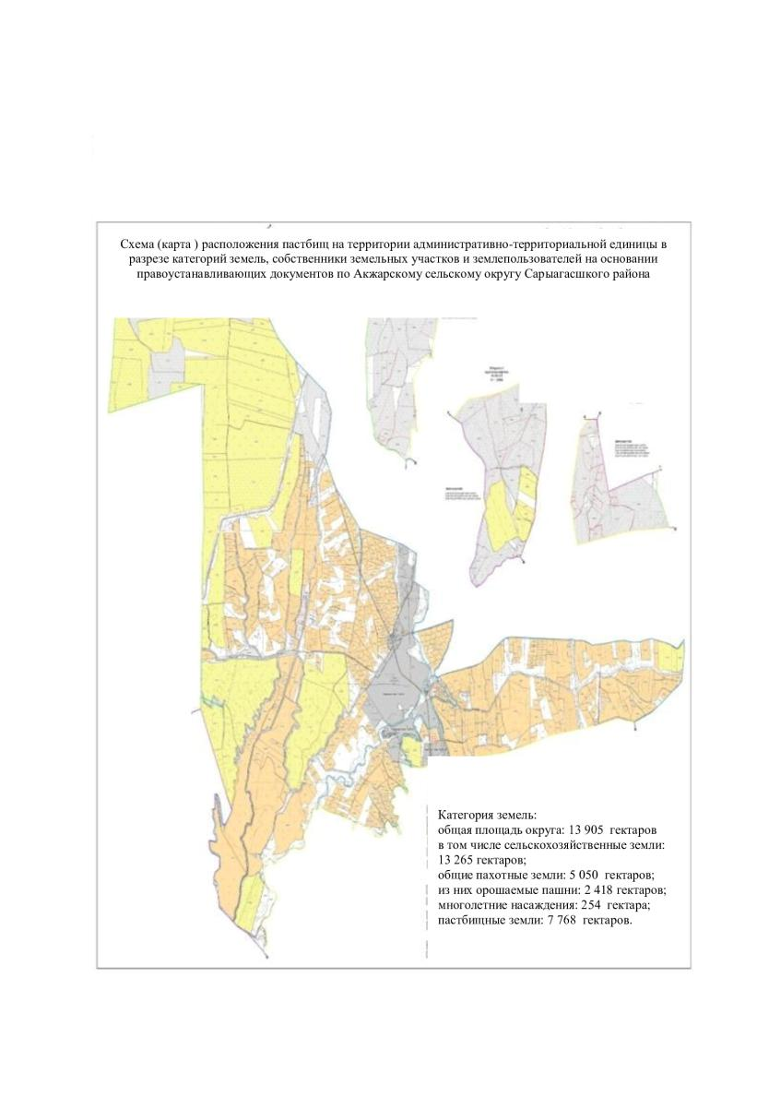

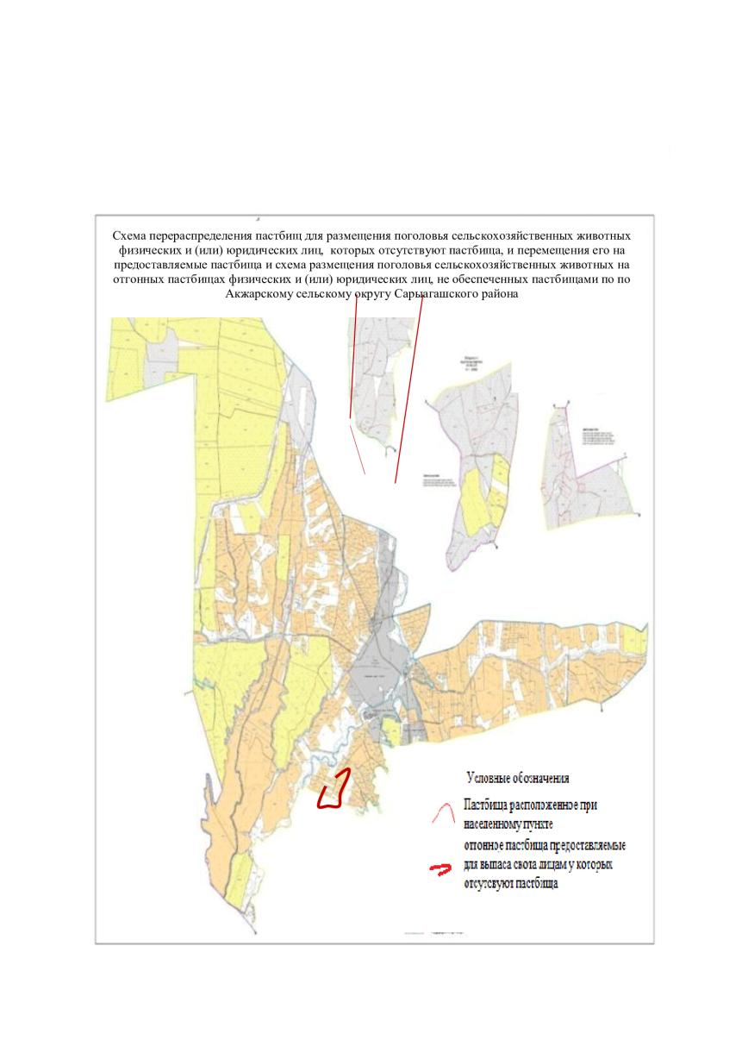

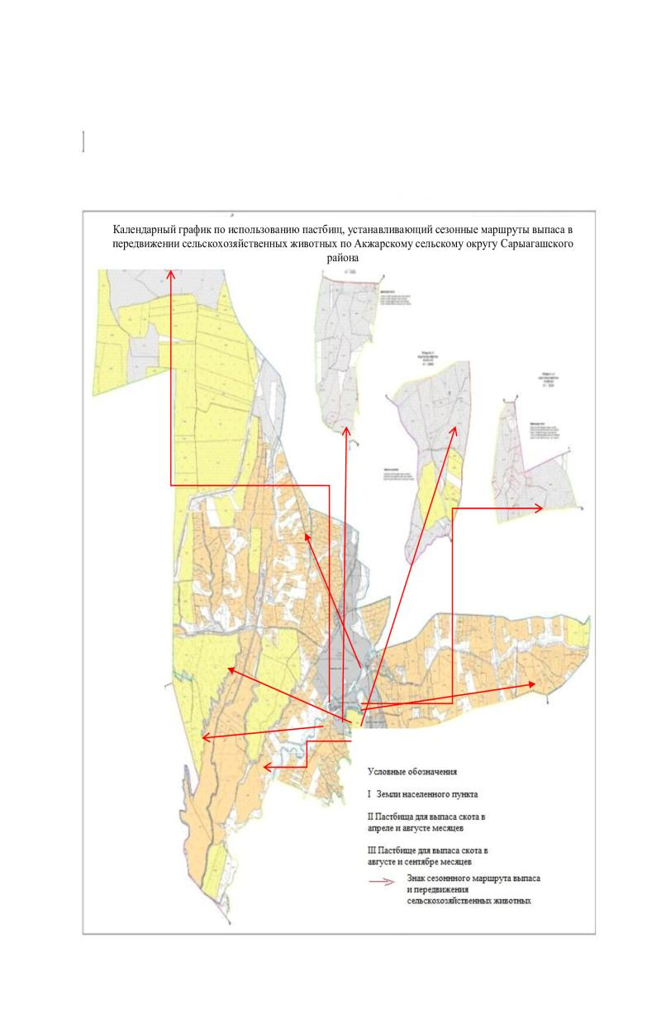

2. Алимтауский сельский округ.
Центр - село Алимтау.
Населенные пункты - Алимтау, Таскудык, Жайдаккудык, Коктал.
Общая площадь округа - 91 580 гектар.
В том числе:
сельскохозяйственные земли - 88008 гектар;
общие пахотные земли - 4 542 гектар;
из них орошаемые пашни - 424 гектар;
пастбищные земли - 82 979 гектар.
Данные о количестве поголовья скота сельскохозяйственных животных по населенным пунктам:
№ | Населенные пункты | Верблюд | Лошадь | Крупнорогатый скот | Мелкорогатый скот
1 | Алимтау | - | 1500 | 1800 | 25000
2 | Таскудык | - | 300 | 750 | 13200
3 | Жайдаккудык | - | 400 | 950 | 13000
4 | Коктал | - | 200 | 200 | 7000
 | Всего: | - | 2400 | 3600 | 58200
Данные о ветеринарно-санитарных учреждениях:
№ | Населенные пункты | Ветеринарные стации | Места для купания мелкорогатого скота | Пункт искусственного осеменения | Биотермические котлованы
1 | Алимтау | 1 | 1 | - | 1
2 | Таскудык | - | 1 | - | -
3 | Жайдаккудык | - | 1 | - | -
4 | Коктал | - | - | - | -
 | Всего: | 1 | 3 | - | 1
График календаря использования пастбищ для распределения сельскохозяйственных животных и сезонных маршрутов распространения. Продолжительность пастбищного периода следующая:
№ | Срок прогона скота в пастбищную зону | Срок возврата скота из пастбищной зоны | Примечание
1 | Апрель - май | Август - сентябрь
График потребности в пастбище скота сельскохозяйственных животных:
№ | Населенные пункты |  | Общая площадь пастбищ в населенных пунктах, гектар |  | Поголовье скота и требуемая площадь пастбищных земель, гектар
 |  |  |  |  | Лошадь | Норма, гектар |  | Необходимые пастбища, гектар |  | Крупнорогатый скот
1 | 2 |  | 3 |  | 4 | 5 |  | 6 |  | 7
1 | Алимтау |  | 23326 |  | 1480 | 9 |  | 13320 |  | 1500
2 | Таскудык |  | 20200 |  | 280 | 9 |  | 2520 |  | 500
3 | Жайдаккудык |  | 19253 |  | 380 | 9 |  | 3420 |  | 500
4 | Коктал |  | 20200 |  | 190 | 9 |  | 1710 |  | 200
 | Всего: |  | 82979 |  | 2330 | 9 |  | 20970 |  | 2700
Норма, гектар |  | Необходимые пастбища, гектар | Мелкорогатый скот | Норма, гектар | Необходимые пастбища, гектар |  | Общая площадь необходимых пастбищ, гектар |  | Разница между общим пастбищем и необходимым пастбищем в населенных пунктах, (-,+)
8 |  | 9 | 10 | 11 | 12 |  | 13 |  | 14
8 |  | 12000 | 24800 | 2 | 49600 |  | 74920 |  | -51594
8 |  | 4000 | 13100 | 2 | 26200 |  | 32720 |  | -12520
8 |  | 4000 | 12900 | 2 | 25800 |  | 33220 |  | -13967
8 |  | 1600 | 6900 | 2 | 13800 |  | 17110 |  | 3090
8 |  | 21600 | 57700 | 2 | 115400 |  | 157970 |  | -74991

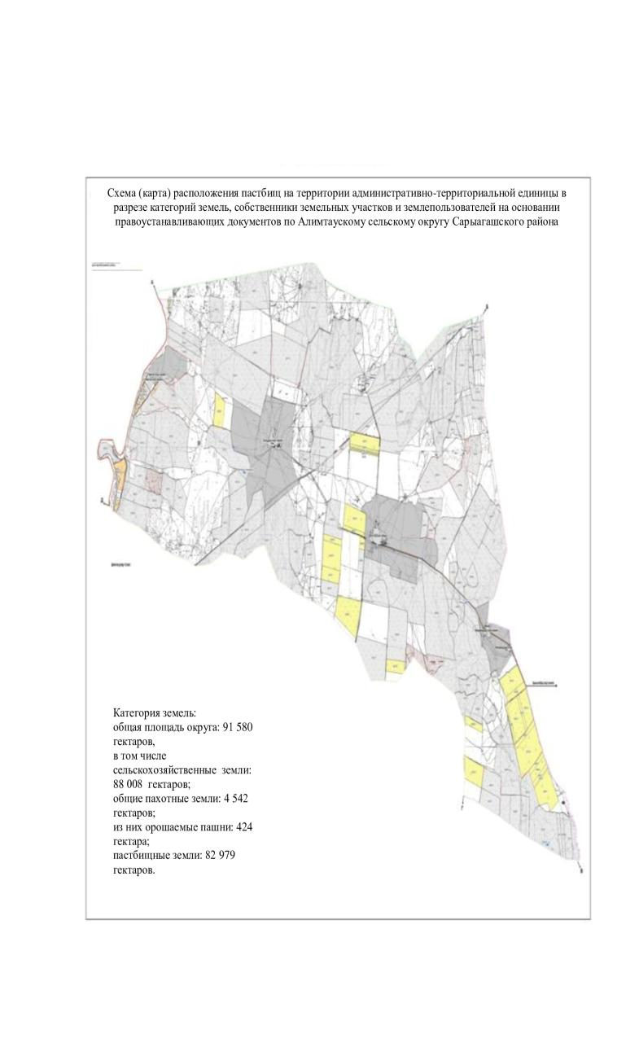

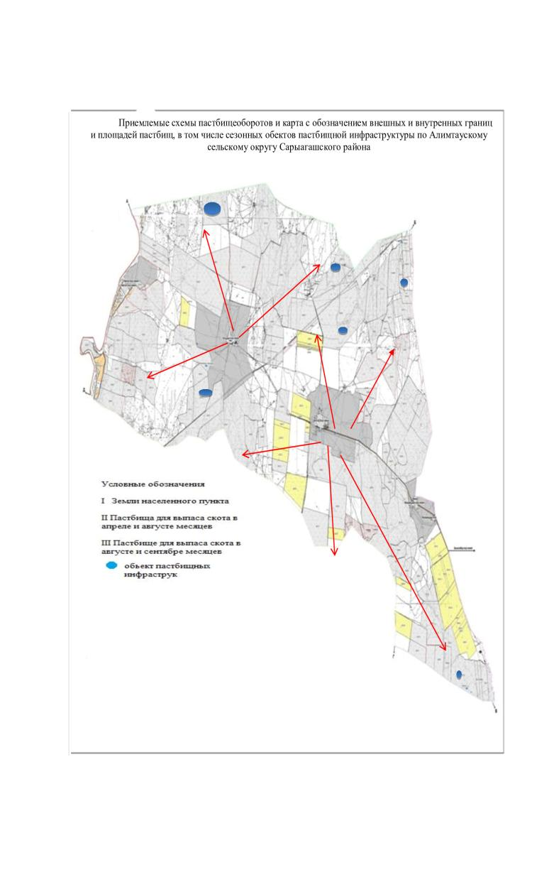

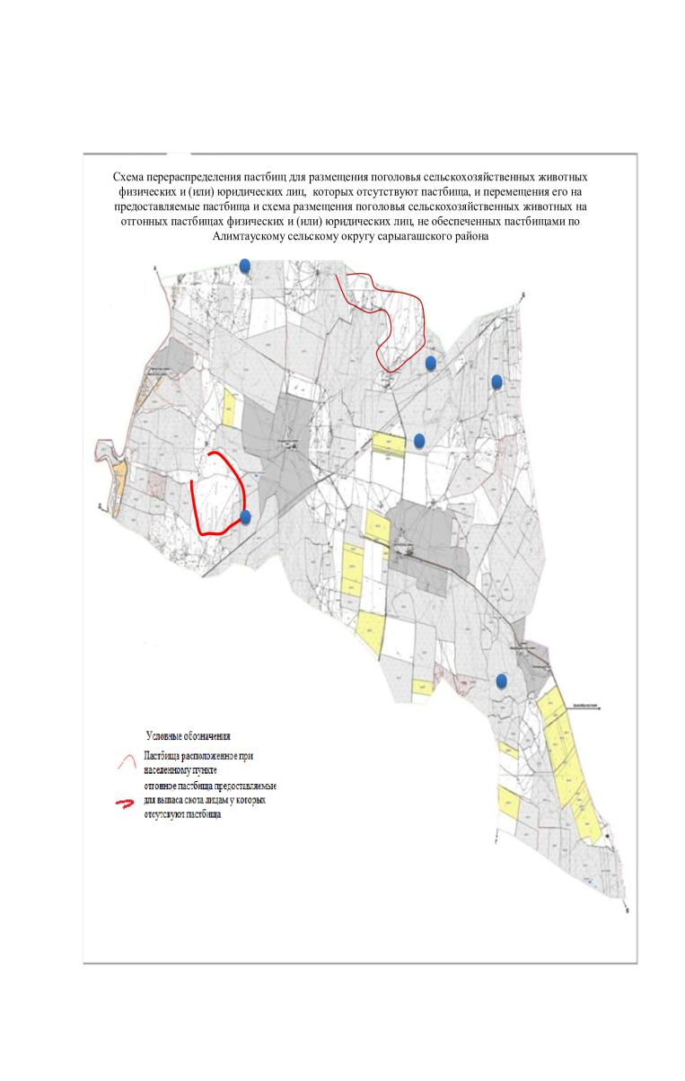

3. Дарбазинский сельский округ.
Центр – село Дарбаза.
Населенные пункты - Дарбаза, Жанаауыл, Таскудук, Ердаут, Куруксай,
51-разьезд, Сарысу, 50-разьезд.
Общая площадь округа – 77 600 гектар,
в том числе:
сельскохозяйственные земли - 74 365 гектар;
общие пахотные земли - 18 596 гектар;
пастбищные земли - 51 951 гектар.
Данные о количестве поголовья скота сельскохозяйственных животных по населенным пунктам:
№ | Населенные пункты | Верблюд | Лошадь | Крупнорогатый скот | Мелкорогатый скот
1 | Дарбаза | - | 828 | 3976 | 56338
2 | Жанаауыл | - | 0 | 210 | 1026
3 | Таскудук | - | 30 | 1068 | 5518
4 | Ердаут | - | 150 | 165 | 2613
5 | Куруксай | - | 79 | 118 | 1843
6 | 51-разьезд | - | 250 | 504 | 8835
7 | Сарысу | - | 350 | 1903 | 10779
8 | 50-разьезд | - | 100 | 164 | 1032
 | Всего | - | 1787 | 8108 | 87984
Данные о ветеринарно-санитарных учреждениях:
№ | Населенные пункты | Ветеринарные стации | Места для купания мелкорогатого скота | Пункт искусственного осеменения | Биотермические котловины
1 | Дарбаза | 1 | 2 | - | 1
2 | Жанаауыл | - | 1 | - | -
3 | Таскудук | - | 1 | - | -
4 | Ердаут | - | 1 | - | -
5 | Куруксай | - | 1 | - | -
6 | 51-разьезд | - | 1 | - | -
7 | Сарысу | - | 1 | - | -
8 | 50-разьезд | - | - | - | -
 | Всего | 1 | 8 | - | 1
График календаря использования пастбищ для распределения сельскохозяйственных животных и сезонных маршрутов распространения. Продолжительность пастбищного периода следующая:
№ | Срок прогона скота в пастбищную зону | Срок возврата скота из пастбищной зоны | Примечание
1 | Апрель - май | Август - сентябрь
График потребности в пастбище скота сельскохозяйственных животных:
№ | Населенные пункты |  | Общая площадь пастбищ в населенных пунктах, гектар |  | Поголовье скота и требуемая площадь пастбищных земель, гектар
 |  |  |  |  | Лошадь | Норма, гектар |  | Необходимые пастбища, гектар |  | Крупнорогатый скот
1 | 2 |  | 3 |  | 4 | 5 |  | 6 |  | 7
1 | Дарбаза |  | 20208 |  | 848 | 9 |  | 7632 |  | 3292
2 | Жанаауыл |  | 1800 |  | 0 | 9 |  | 0 |  | 210
3 | Таскудук |  | 4100 |  | 176 | 9 |  | 1584 |  | 504
4 | Ердаут |  | 2047 |  | 50 | 9 |  | 450 |  | 1068
5 | Куруксай |  | 2171 |  | 81 | 9 |  | 729 |  | 118
6 | 51-разьезд |  | 2508 |  | 129 | 9 |  | 1161 |  | 165
7 | Сарысу |  | 16177 |  | 130 | 9 |  | 1170 |  | 1903
8 | 50-разьезд |  | 2940 |  | 188 | 9 |  | 1692 |  | 164
 | Всего |  | 51951 |  | 1602 | 9 |  | 14418 |  | 7424
Норма, гектар |  | Необходимые пастбища, гектар | Мелкорогатый скот | Норма, гектар | Необходимые пастбища, гектар |  | Общая площадь необходимых пастбищ, гектар |  | Разница между общим пастбищем и необходимым пастбищем в населенных пунктах, (-,+)
8 |  | 9 | 10 | 11 | 12 |  | 13 |  | 14
8 |  | 26336 | 56456 | 2 | 112912 |  | 146880 |  | -126672
8 |  | 1680 | 1149 | 2 | 2298 |  | 3978 |  | -2178
8 |  | 4032 | 8958 | 2 | 17916 |  | 23532 |  | -19432
8 |  | 8544 | 5641 | 2 | 11282 |  | 20276 |  | -18229
8 |  | 944 | 1966 | 2 | 3932 |  | 5605 |  | -3434
8 |  | 1320 | 2736 | 2 | 5472 |  | 7953 |  | -5445
8 |  | 15224 | 9415 | 2 | 18830 |  | 35224 |  | -19047
8 |  | 1312 | 1161 | 2 | 2322 |  | 5326 |  | -2386
8 |  | 59392 | 87482 | 2 | 174964 |  | 248774 |  | -196823

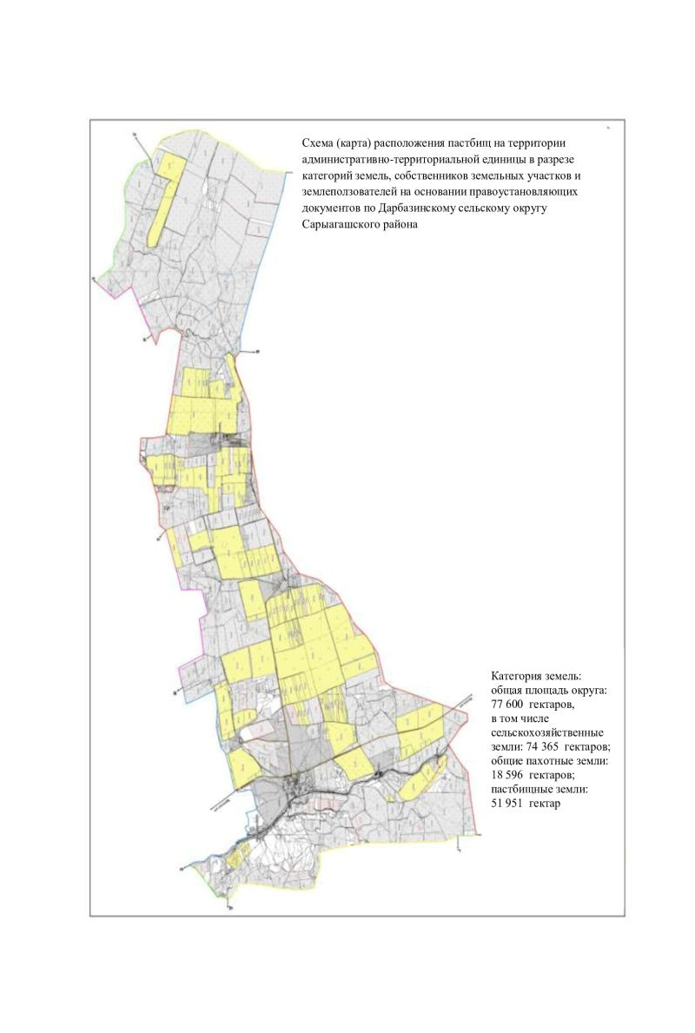

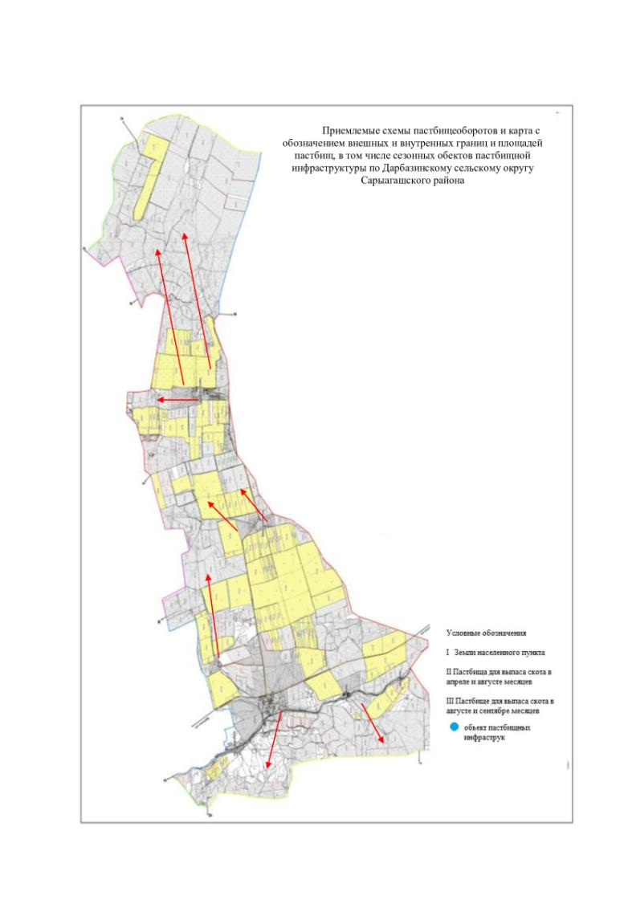

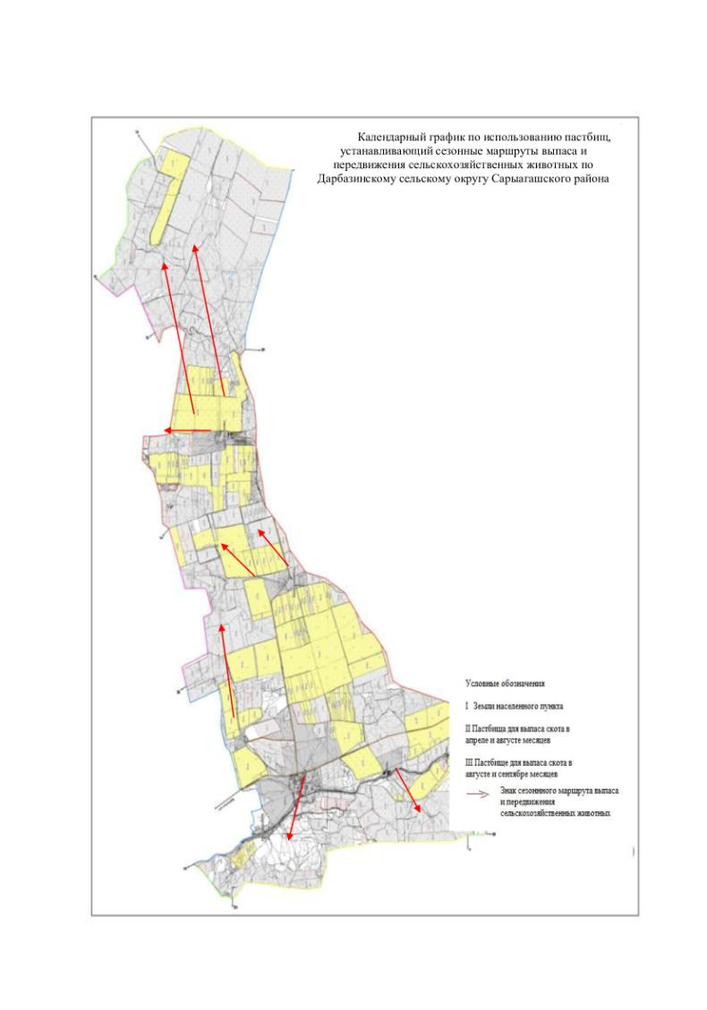

4. Дербисекский сельский округ.
Центр - село Дербисек.
Населенные пункты - Дербисек, Атамекен.
Общая площадь округа - 20 559 гектар.
В том числе:
сельскохозяйственные земли - 18 768 гектар;
общие пахотные земли - 6 693 гектар;
из них орошаемые пашни - 4 588 гектар;
многолетние насаждения - 229 гектар;
пастбищные земли - 11 754 гектар.
Данные о количестве поголовья скота сельскохозяйственных животных по населенным пунктам:
№ | Населенные пункты | Верблюд | Лошадь | Крупнорогатый скот | Мелкорогатый скот
1 | Дербисек | - | 950 | 4311 | 22560
2 | Атамекен | - | 237 | 875 | 6386
 | Всего: | - | 1187 | 5186 | 28946
Данные о ветеринарно-санитарных учреждениях:
№ | Населенные пункты | Ветеринарные стации | Места для купания мелкорогатого скота | Пункт искусственного осеменения | Биотермические котлованы
1 | Дербисек | 1 | 1 | 1 | 1
2 | Атамекен | - | - | - | -
 | Всего : | 1 | 1 | 1 | 1
График календаря использования пастбищ для распределения сельскохозяйственных животных и сезонных маршрутов распространения. Продолжительность пастбищного периода следующая:
№ | Срок прогона скота в пастбищную зону | Срок возврата скота из пастбищной зоны | Примечание
1 | Апрель - май | Август - сентябрь
График потребности в пастбище скота сельскохозяйственных животных:
№ | Населенные пункты |  | Общая площадь пастбищ в населенных пунктах, гектар |  | Поголовье скота и требуемая площадь пастбищных земель, гектар
 |  |  |  |  | Лощадь | Норма, гектар |  | Необходимые пастбища, гектар |  | Крупнорогатый скот
1 | 2 |  | 3 |  | 4 | 5 |  | 6 |  | 7
1 | Дербисек |  | 6781 |  | 752 | 9 |  | 6768 |  | 3411
2 | Атамекен |  | 4973 |  | 110 | 9 |  | 990 |  | 521
 | Всего |  | 11754 |  | 862 | 9 |  | 7758 |  | 3932
Норма, гектар |  | Необходимые пастбища, гектар | Мелкорогатый скот | Норма, гектар | Необходимые пастбища, гектар |  | Общая площадь необходимых пастбищ, гектар |  | Разница между общим пастбищем и необходимым пастбищем в населенных пунктах, (-,+)
8 |  | 9 | 10 | 11 | 12 |  | 13 |  | 14
8 |  | 27288 | 20494 | 2 | 40988 |  | 75044 |  | -68263
8 |  | 4168 | 3145 | 2 | 6290 |  | 11448 |  | -6475
8 |  | 31456 | 23639 | 2 | 47278 |  | 86492 |  | -74738

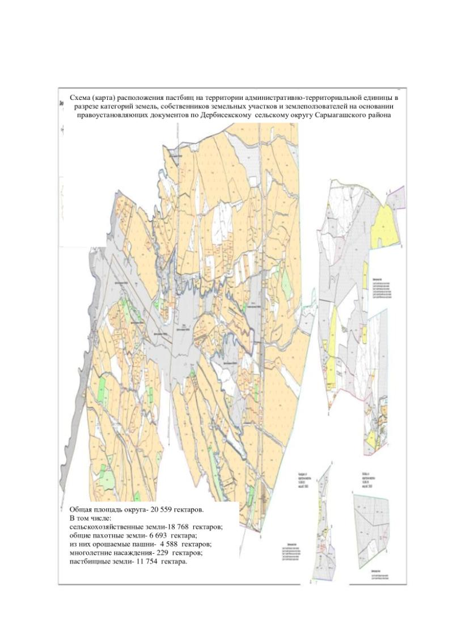

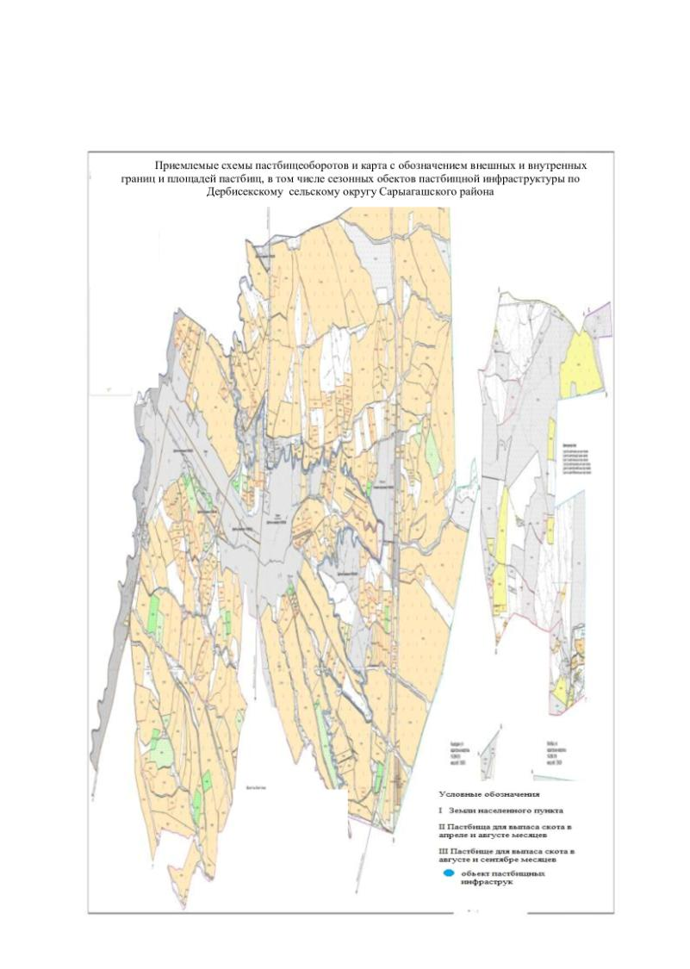

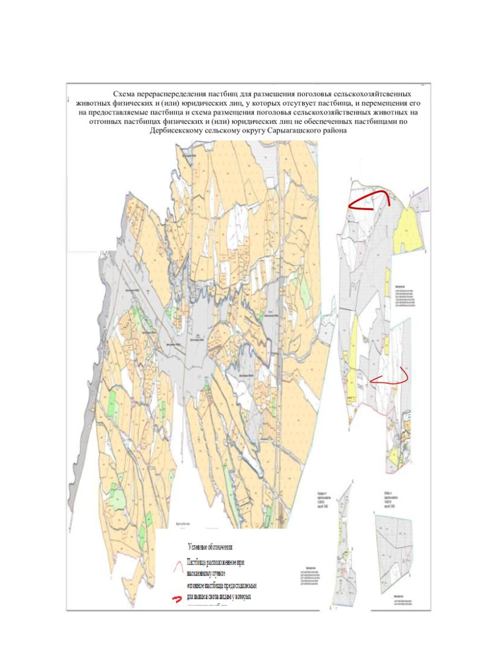

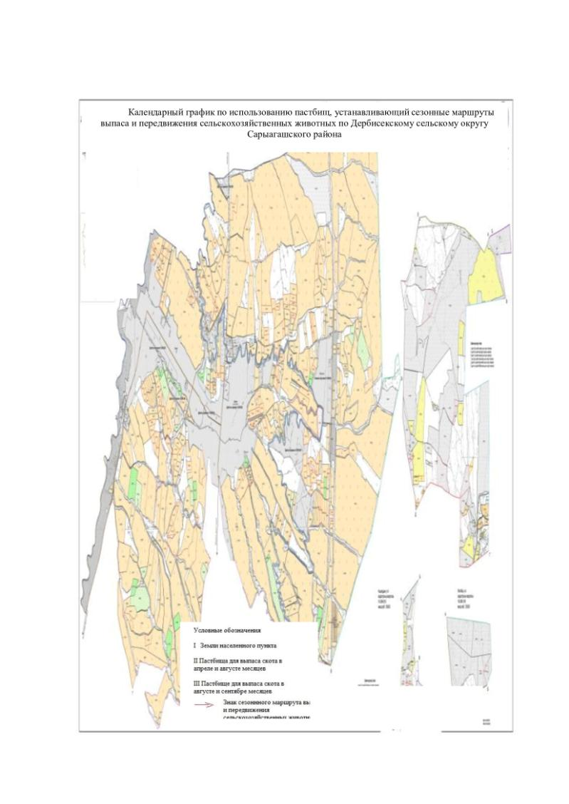

5. Жемистинский сельский округ.
Центр - село Жемисти.
Населенные пункты - Жемисти,Тын.
Общая площадь округа - 1 505 гектар.
В том числе:
сельскохозяйственные земли - 1 015 гектар;
общие пахотные земли - 685 гектар;
из них орошаемые пашни - 685 гектар;
многолетние насаждения - 293 гектар;
пастбищные земли - 3 гектар.
Данные о количестве поголовья скота сельскохозяйственных животных по населенным пунктам:
№ | Населенные пункты | Верблюд | Лошадь | Крупнорогатый скот | Мелкорогатый скот
1 | Жемисти | - | 56 | 720 | 940
2 | Тын | - | 84 | 481 | 447
 | Всего: | - | 140 | 1201 | 1387
Данные о ветеринарно-санитарных учреждениях:
№ | Населенные пункты | Ветеринарные стации | Места для купания мелкорогатого скота | Пункт искусственного осеменения | Биотермические котлованы
1 | Жемисти | 1 | - | - | -
2 | Тын | - | - | - | -
 | Всего : | 1 | - | - | -
График календаря использования пастбищ для распределения сельскохозяйственных животных и сезонных маршрутов распространения. Продолжительность пастбищного периода следующая:
№ | Срок прогона скота в пастбищную зону | Срок возврата скота из пастбищной зоны | Примечание
1 | Апрель - май | Август - сентябрь
График потребности в пастбище скота сельскохозяйственных животных:
№ | Населенные пункты |  | Общая площадь пастбищ в населенных пунктах, гектар |  | Поголовье скота и требуемая площадь пастбищных земель, гектар
 |  |  |  |  | Лошадь | Норма, гектар |  | Необходимые пастбища, гектар |  | Крупнорогатый скот
1 | 2 |  | 3 |  | 4 | 5 |  | 6 |  | 7
1 | Жемисти |  | 3 |  | 49 | 9 |  | 441 |  | 708
2 | Тын |  | - |  | 73 | 9 |  | 657 |  | 459
 | Всего: |  | 3 |  | 122 | 9 |  | 1098 |  | 1167
Норма, гектар |  | Необходимые пастбища, гектар | Мелкорогатый скот | Норма, гектар | Необходимые пастбища, гектар |  | Общая площадь необходимых пастбищ, гектар |  | Разница между общим пастбищем и необходимым пастбищем в населенных пунктах,  (-,+)
8 |  | 9 | 10 | 11 | 12 |  | 13 |  | 14
8 |  | 5664 | 901 | 2 | 1802 |  | 7907 |  | -7904
8 |  | 3672 | 430 | 2 | 860 |  | 5189 |  | -5189
8 |  | 9336 | 1331 | 2 | 2662 |  | 13096 |  | -13093

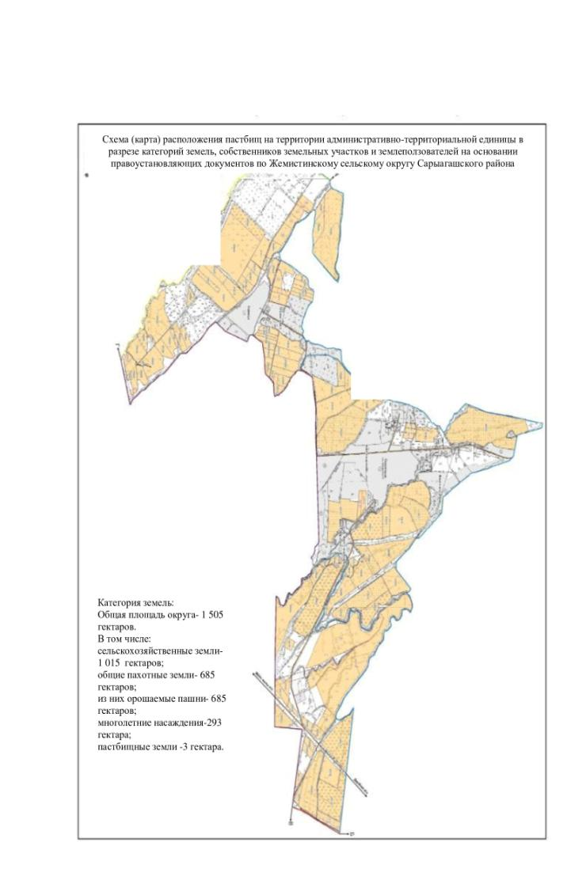

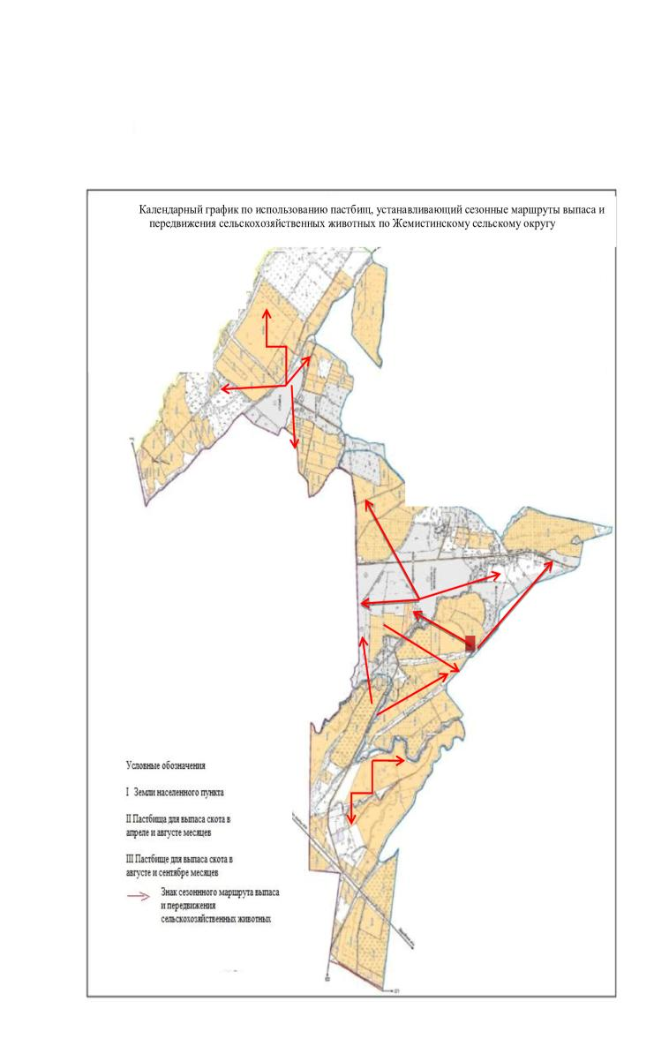

6. Сельский округ Жилга.
Центр - село Жилга.
Населенные пункты - Жилга, Нур ауыл, №49 разъезд, Ченгельды, Шайхана, Каракалпак, Шымырбай, Кызыласу.
Общая площадь округа - 129 148 гектар.
В том числе:
сельскохозяйственные земли - 125 271 гектар;
общие пахотные земли - 19 048 гектар;
пастбищные земли - 103 014 гектар.
Данные о количестве поголовья скота сельскохозяйственных животных по населенным пунктам:
№ | Населенные пункты | Верблюд | Лошадь | Крупнорогатый скот | Мелкорогатый скот
1 | Жилга | 5 | 342 | 2737 | 23404
2 | Нур ауыл | 0 | 0 | 214 | 530
3 | №49 разъезд | 0 | 0 | 9 | 1497
4 | Ченгельды | 0 | 329 | 1679 | 23952
5 | Шайхана | 0 | 65 | 504 | 3118
6 | Каракалпак | 0 | 425 | 825 | 27654
7 | Шымырбай | 0 | 233 | 1026 | 20571
8 | Кызыласу | 0 | 67 | 219 | 6849
 | Всего: | 5 | 1461 | 7213 | 107575
Данные о ветеринарно-санитарных учреждениях:
№ | Населенные пункты | Ветеринарные стации | Места для купания мелкорогатого скота | Пункт искусственного осеменения | Биотермические котлованы
1 | Жилга | 1 | 1 | 1 | 1
2 | Нур ауыл | - | 1 | - | -
3 | №49 разъезд | - | - | - | -
4 | Ченгельды | - | 1 | - | -
5 | Шайхана | - | 1 | - | -
6 | Каракалпак | - | 2 | - | -
7 | Шымырбай | - | 1 | - | -
8 | Кызыласу | - | 1 | - | -
 | Всего | 1 | 8 | 1 | 1
График календаря использования пастбищ для распределения сельскохозяйственных животных и сезонных маршрутов распространения. Продолжительность пастбищного периода следующая:
№ | Срок прогона скота в пастбищную зону | Срок возврата скота из пастбищной зоны | Примечание
1 | Апрель - май | Август - сентябрь
График потребности в пастбище скота сельскохозяйственных животных:
№ | Населенные пункты |  | Общая площадь пастбищ в населенных пунктах, гектар |  | Поголовье скота и требуемая площадь пастбищных земель, гектар
 |  |  |  |  | Верблюд | Лошадь |  | Норма, гектар | Необходимые пастбища, гектар | Крупнорогатый скот
1 | 2 |  | 3 |  |  | 4 |  | 5 | 6 | 7
1 | Жилга |  | 26000 |  | 5 | 342 |  | 9 | 3123 | 2575
2 | Нур ауыл |  | 8500 |  | 0 | 0 |  | 9 | 0 | 214
3 | №49 разъезд |  | 6000 |  | 0 | 0 |  | 9 | 0 | 9
4 | Ченгельды |  | 8404 |  | 0 | 329 |  | 9 | 2961 | 1517
5 | Шайхана |  | 6100 |  | 0 | 65 |  | 9 | 585 | 504
6 | Каракалпак |  | 6600 |  | 0 | 425 |  | 9 | 3825 | 825
7 | Шымырбай |  | 30000 |  | 0 | 209 |  | 9 | 1881 | 1026
8 | Кызыласу |  | 11410 |  | 0 | 67 |  | 9 | 603 | 219
 | Всего |  | 103014 |  | 5 | 1437 |  | 9 | 12978 | 6889
Норма, гектар |  | Необходимые пастбища, гектар | Мелкорогатый скот | Норма, гектар | Необходимые пастбища, гектар |  | Общая площадь необходимых пастбищ, гектар |  | Разница между общим пастбищем и необходимым пастбищем в населенных пунктах, (-,+)
8 |  | 9 | 10 | 11 | 12 |  | 13 |  | 14
8 |  | 20600 | 23964 | 2 | 47928 |  | 71651 |  | -45651
8 |  | 1712 | 2700 | 2 | 5400 |  | 7112 |  | 1388
8 |  | 72 | 2483 | 2 | 4966 |  | 5038 |  | 962
8 |  | 12136 | 14798 | 2 | 29596 |  | 44693 |  | -36289
8 |  | 4032 | 9267 | 2 | 18534 |  | 23151 |  | -17051
8 |  | 6600 | 19165 | 2 | 38330 |  | 48755 |  | -42155
8 |  | 8208 | 18225 | 2 | 36450 |  | 46539 |  | -16539
8 |  | 1752 | 16590 | 2 | 33180 |  | 35535 |  | -24125
8 |  | 55112 | 107192 | 2 | 214384 |  | 282474 |  | -179460

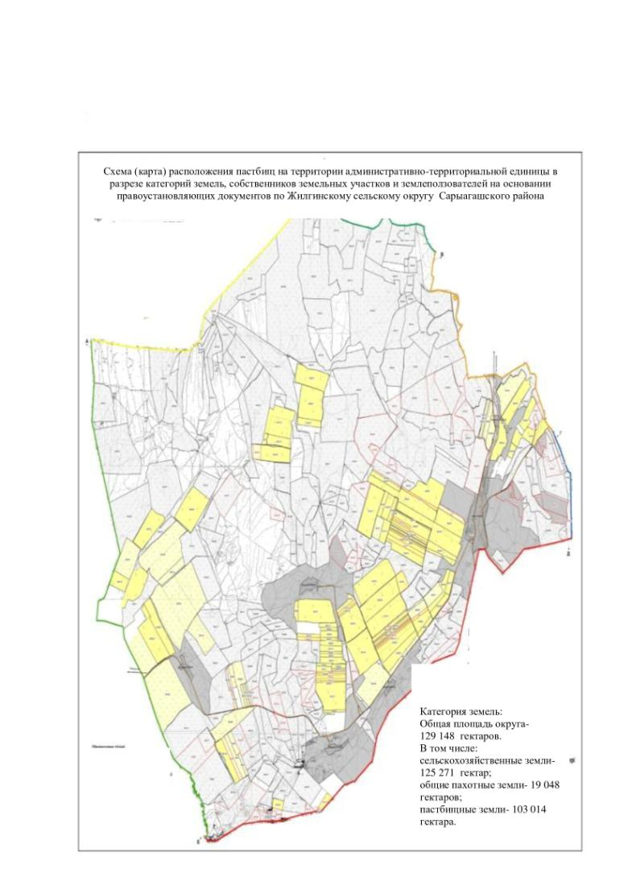

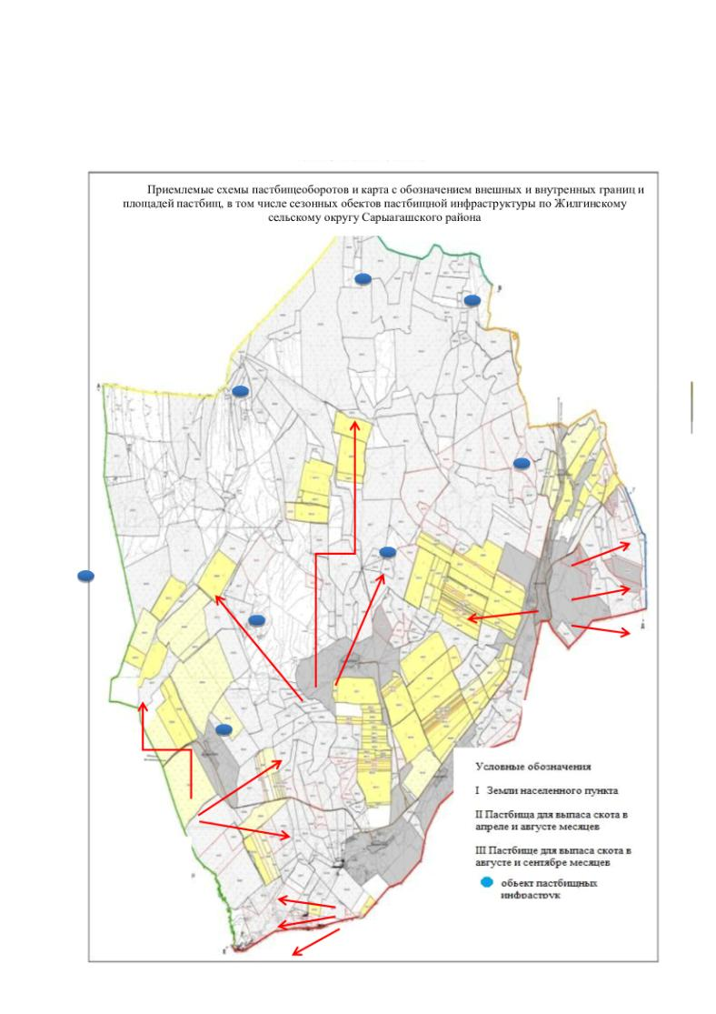

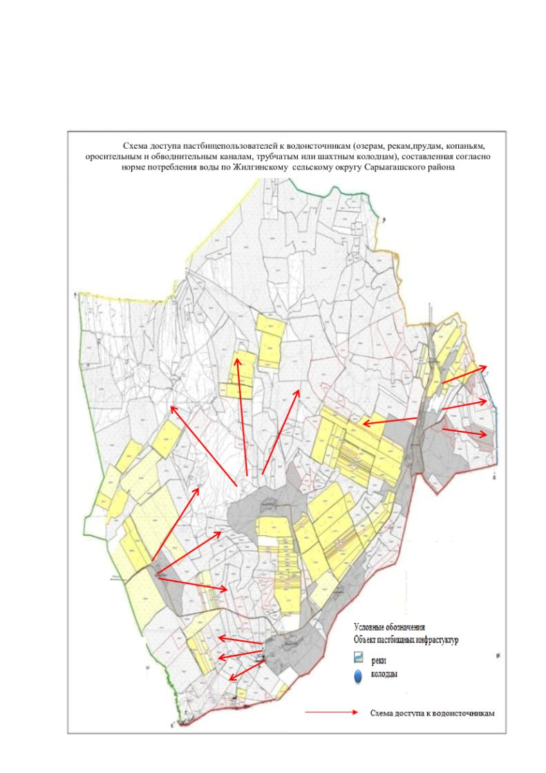

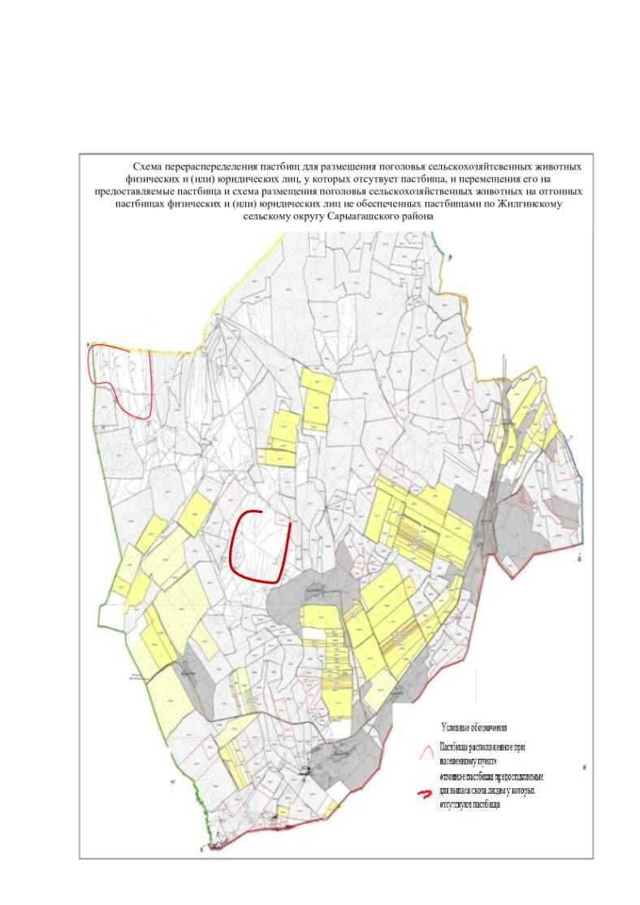

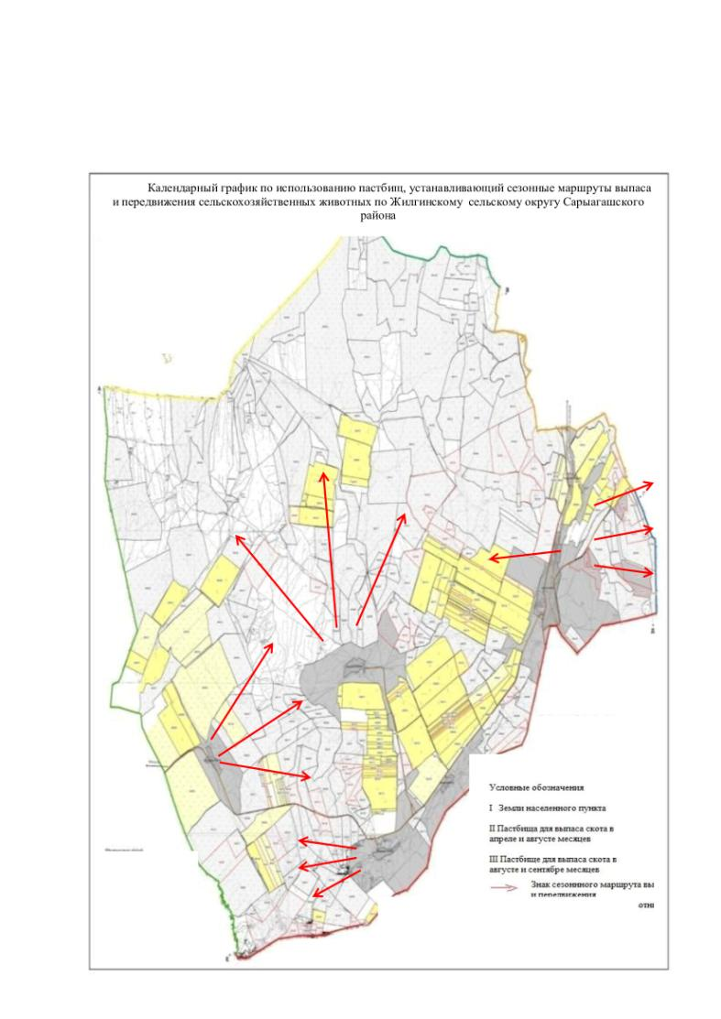

7. Кызылжарский сельский округ
Центр - село Кызылжар.
Населенные пункты - Кызылжар, Жаскешу.
Общая площадь округа - 23 491 гектар.
В том числе:
сельскохозяйственные земли - 23 105 гектар;
общие пахотные земли - 4 033 гектар;
из них орошаемые пашни - 2 321 гектар;
многолетние насаждения - 197 гектар;
пастбищные земли - 17 511 гектар.
Данные о количестве поголовья скота сельскохозяйственных животных по населенным пунктам.
№ | Населенные пункты | Верблюд | Лошадь | Крупнорогатый скот | Мелкорогатый скот
1 | Кызылжар | - | 1472 | 3842 | 17753
2 | Жаскешу | - | 419 | 720 | 1407
 | Всего | - | 1891 | 4562 | 19160
Данные о ветеринарно-санитарных учреждениях:
№ | Населенные пункты | Ветеринарные стации | Места для купания мелкорогатого скота | Пункт искусственного осеменения | Биотермические котлованы
1 | Кызылжар | 1 | 1 | 1 | -
2 | Жаскешу | - | - | - | 1
 | Всего | 1 | 1 | 1 | 1
График календаря использования пастбищ для распределения сельскохозяйственных животных и сезонных маршрутов распространения. Продолжительность пастбищного периода следующая:
№ | Срок прогона скота в пастбищную зону | Срок возврата скота из пастбищной зоны | Примечание
1 | Апрель - май | Август - сентябрь
График потребности в пастбище скота сельскохозяйственных животных:
№ | Населенные пункты |  | Общая площадь пастбищ в населенных пунктах, гектар |  | Поголовье скота и требуемая площадь пастбищных земель, гектар
 |  |  |  |  | Лошадь | Норма, гектар |  | Необходимые пастбища, гектар |  | Крупнорогатый скот
1 | 2 |  | 3 |  | 4 | 5 |  | 6 |  | 7
1 | Кызылжар |  | 14011 |  | 1342 | 9 |  | 12078 |  | 3400
2 | Жаскешу |  | 3500 |  | 388 | 9 |  | 3492 |  | 600
 | Всего |  | 17511 |  | 1730 | 9 |  | 15570 |  | 4000
Норма, гектар |  | Необходимые пастбища, гектар | Мелкорогатый скот | Норма, гектар | Необходимые пастбища, гектар |  | Общая площадь необходимых пастбищ, гектар |  | Разница между общим пастбищем и необходимым пастбищем в населенных пунктах, (-,+)
8 |  | 9 | 10 | 11 | 12 |  | 13 |  | 14
8 |  | 27200 | 17273 | 2 | 34546 |  | 73824 |  | -59813
8 |  | 4800 | 1227 | 2 | 2454 |  | 10746 |  | -7246
8 |  | 32000 | 18500 | 2 | 37000 |  | 84570 |  | -67059

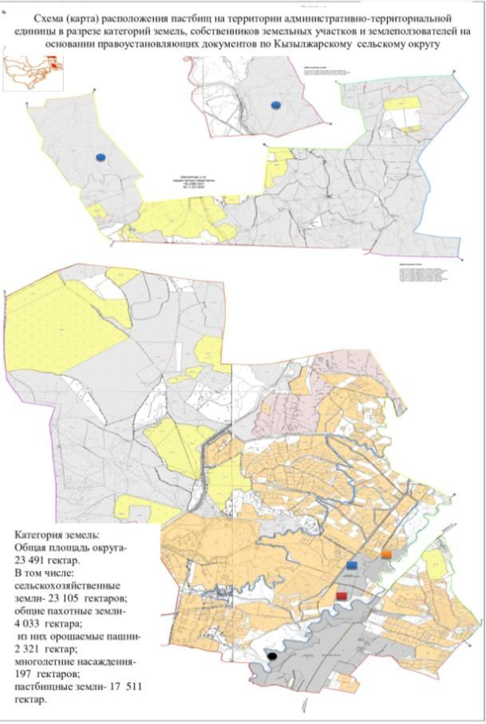

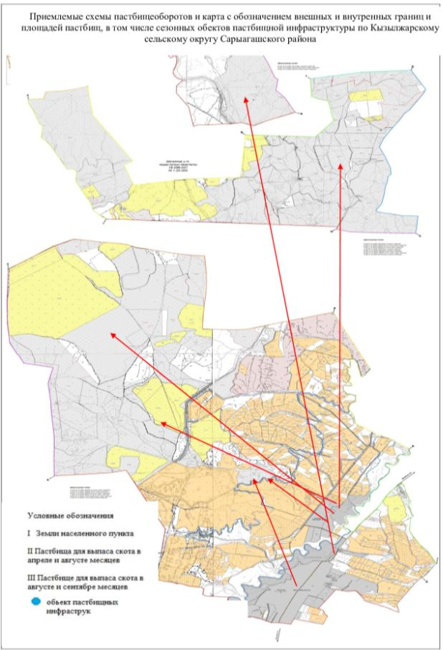

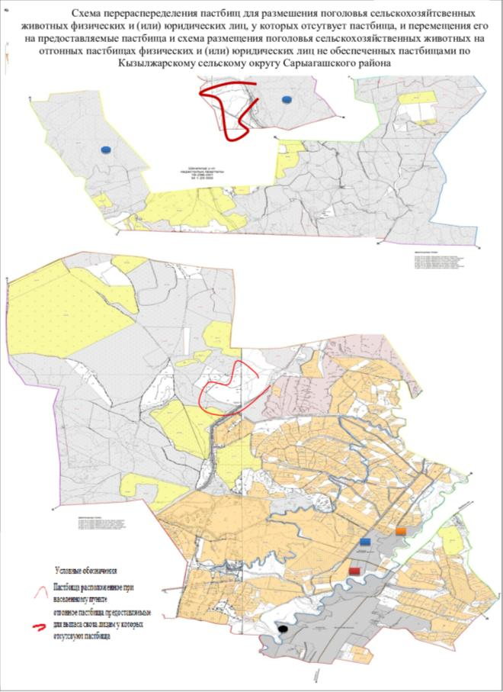

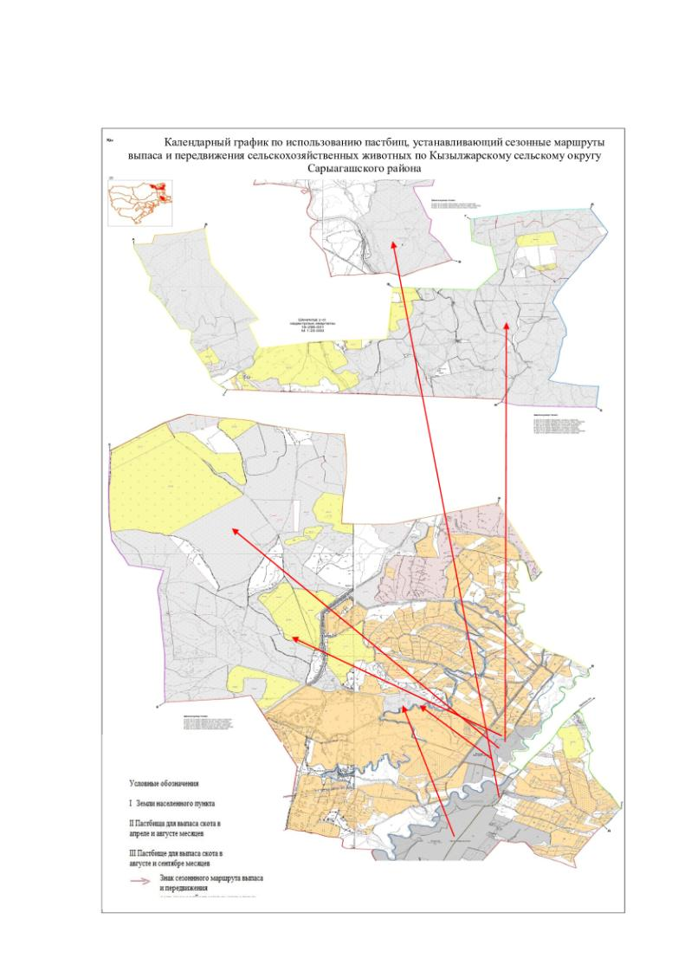

8. Жартытобинский сельский округ.
Центр - село Ынтымак.
Населенные пункты - Достык, Бостандык, Курама, Тонкерис, Ынтымак.
Общая площадь округа - 2 730 гектар.
В том числе:
сельскохозяйственные земли - 1 759 гектар;
общие пахотные земли - 1 625 гектар;
из них орошаемые пашни - 1171 гектар;
многолетние насаждения - 64 гектар;
пастбищные земли - 65 гектар.
Данные о количестве поголовья скота сельскохозяйственных животных по населенным пунктам:
№ | Населенные пункты | Верблюд | Лошадь | Крупнорогатый скот | Мелкорогатый скот
1 | Достык | - | 159 | 709 | 438
2 | Бостандык | - | 51 | 143 | 0
3 | Курама | - | 107 | 666 | 397
4 | Тонкерис | - | 61 | 695 | 876
5 | Ынтымак | - | 42 | 475 | 94
 | Всего: | - | 420 | 2688 | 1805
Данные о ветеринарно-санитарных учреждениях:
№ | Населенные пункты | Ветеринарные стации | Места для купания мелкорогатого скота | Пункт искусственного осеменения | Биотермические котлованы
1 | Достык | - |  | - | -
2 | Бостандык | 1 |  | 1 | -
3 | Курама | - | - | - | -
4 | Тонкерис | - | - | - | -
5 | Ынтымак | - | - | - | -
 | Всего : | 1 | - | 1 | -
График календаря использования пастбищ для распределения сельскохозяйственных животных и сезонных маршрутов распространения. Продолжительность пастбищного периода следующая:
№ | Срок прогона скота в пастбищную зону | Срок возврата скота из пастбищной зоны | Примечание
1 | Апрель - май | Август - сентябрь
График потребности в пастбище скота сельскохозяйственных животных:
№ | Населенные пункты |  | Общая площадь пастбищ в населенных пунктах, гектар |  | Поголовье скота и требуемая площадь пастбищных земель, гектар
 |  |  |  |  | Лошадь | Норма, гектар |  | Необходимые пастбища, гектар |  | Крупнорогатый скот
1 | 2 |  | 3 |  | 4 | 5 |  | 6 |  | 7
1 | Достык |  | 16 |  | 149 | 9 |  | 1341 |  | 653
2 | Бостандык |  | 12 |  | 41 | 9 |  | 369 |  | 93
3 | Курама |  | 13 |  | 88 | 9 |  | 792 |  | 609
4 | Тонкерис |  | 12 |  | 51 | 9 |  | 459 |  | 645
5 | Ынтымак |  | 12 |  | 32 | 9 |  | 288 |  | 401
 | Всего: |  | 65 |  | 361 | 9 |  | 3249 |  | 2401
Норма, гектар |  | Необходимые пастбища, гектар | Мелкорогатый скот | Норма, гектар | Необходимые пастбища, гектар |  | Общая площадь необходимых пастбищ, гектар |  | Разница между общим пастбищем и необходимым пастбищем в населенных пунктах, (-,+)
8 |  | 9 | 10 | 11 | 12 |  | 13 |  | 14
8 |  | 5224 | 388 | 2 | 776 |  | 7341 |  | -7325
8 |  | 744 | 0 | 2 | 0 |  | 1113 |  | -1101
8 |  | 4872 | 346 | 2 | 692 |  | 6356 |  | -6343
8 |  | 5160 | 476 | 2 | 952 |  | 6571 |  | -6559
8 |  | 3208 | 94 | 2 | 188 |  | 3684 |  | -3672
8 |  | 19208 | 1304 | 2 | 2608 |  | 25065 |  | -25000

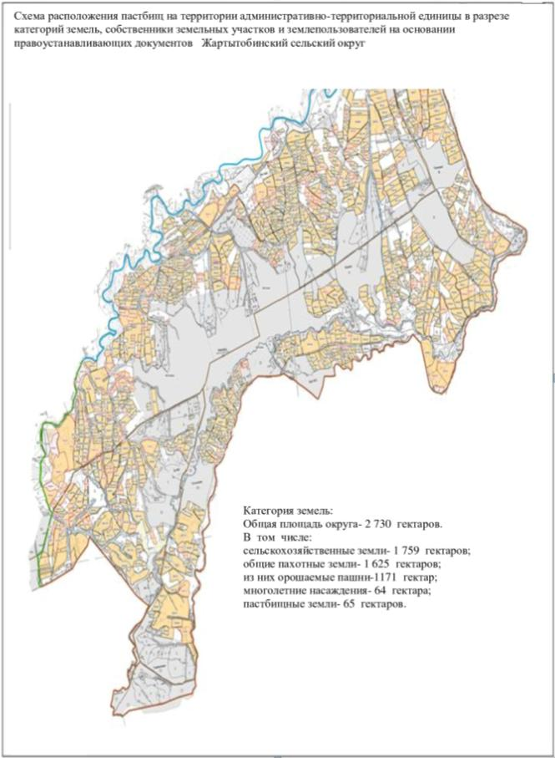

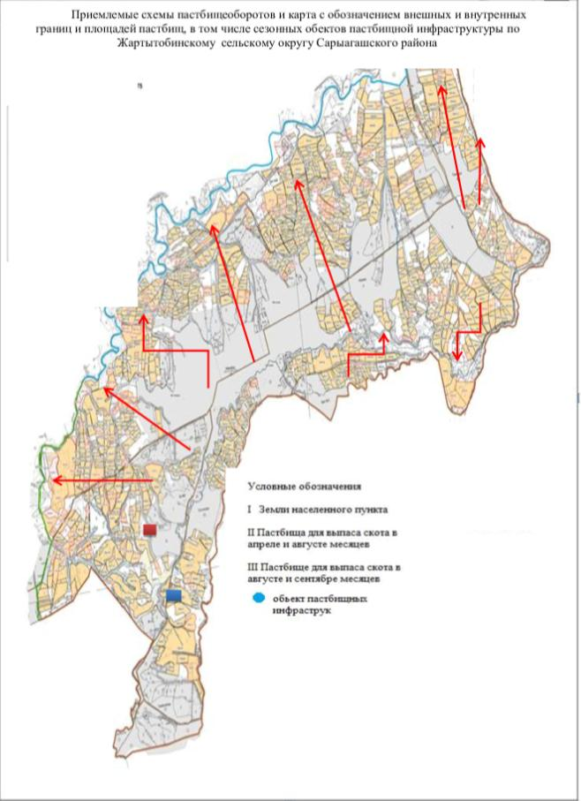

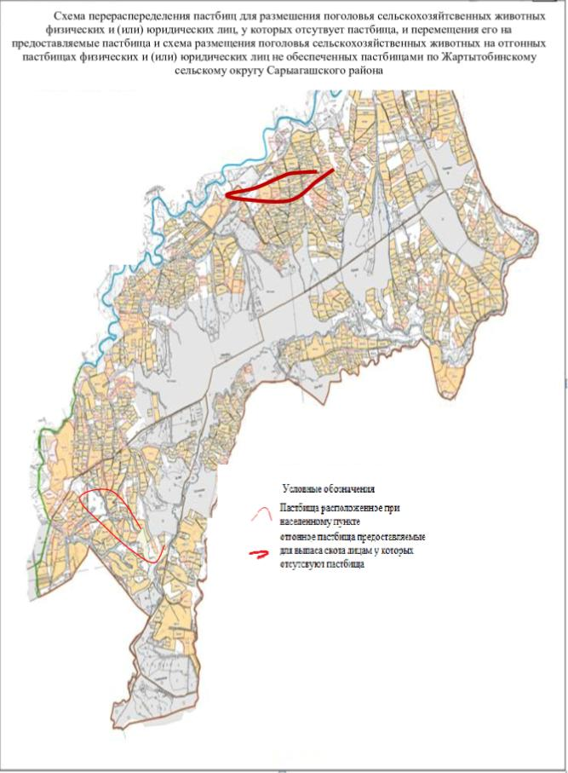

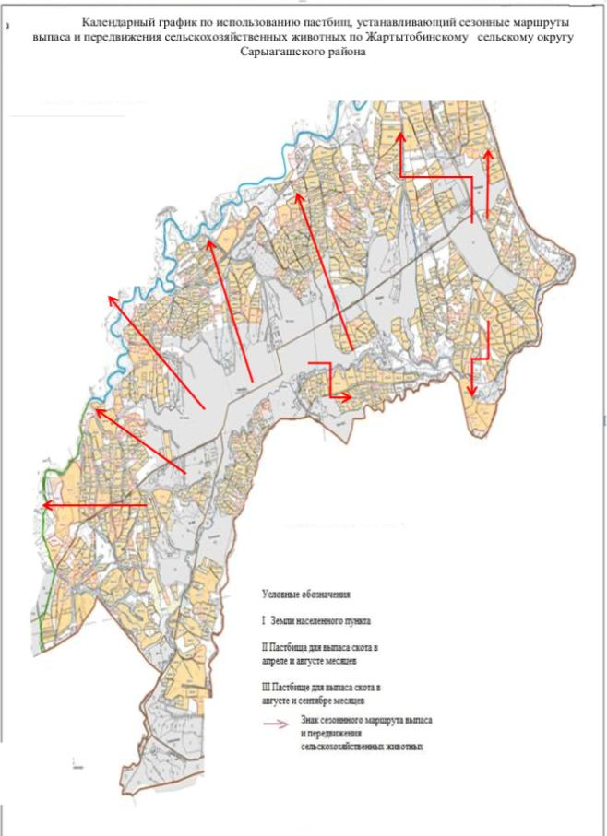

9. Сельский округ Жибек жолы.
Центр - село Жибек жолы.
Населенные пункты - Жибек жолы, Жанатурмыс, Дихан баба, Зортобе, Карабау, Жанакурылыс,
Саркырама, Сок-сок.
Общая площадь округа - 21 349 гектар.
В том числе:
сельскохозяйственные земли - 18 721 гектар;
общие пахотные земли - 6 456 гектар;
из них орошаемые пашни - 2562 гектар;
многолетние насаждения - 354 гектар;
пастбищные земли - 10 374 гектар.
Данные о количестве поголовья скота сельскохозяйственных животных по населенным пунктам:
№ | Населенные пункты | Верблюд | Лошадь | Крупнорогатый скот | Мелкорогатый скот
1 | Жибек жолы | - | 312 | 1118 | 5746
2 | Жанатурмыс | - | 71 | 326 | 2964
3 | Дихан баба | - | 201 | 619 | 1853
4 | Зортобе | - | 89 | 756 | 1187
5 | Карабау | - | 110 | 389 | 1120
6 | Жанакурылыс | - | 2 | 228 | 20
7 | Саркырама | - | 12 | 437 | 1635
8 | Сок-сок | - | 69 | 210 | 3715
 | Всего | - | 866 | 4083 | 18240
Данные о ветеринарно-санитарных учреждениях:
№ | Населенные пункты | Ветеринарные стации | Места для купания мелкорогатого скота | Пункт искусственного осеменения | Биотермические котлованы
1 | Жибек жолы | 1 | 1 | 1 | 1
2 | Жанатурмыс | - | - | - | -
3 | Дихан баба | - | - | - | -
4 | Зортобе | - | - | - | -
5 | Карабау | - | - | - | -
6 | Жанакурылыс | - | - | - | -
7 | Саркырама | - | - | - | 1
8 | Сок-сок | - | - | - | -
 | Всего | 1 | 1 | 1 | 2
График календаря использования пастбищ для распределения сельскохозяйственных животных и сезонных маршрутов распространения. Продолжительность пастбищного периода следующая:
№ | Срок прогона скота в пастбищную зону | Срок возврата скота из пастбищной зоны | Примечание
1 | Апрель - май | Август - сентябрь
График потребности в пастбище скота сельскохозяйственных животных:
№ | Населенные пункты |  | Общая площадь пастбищ в населенных пунктах, гектар |  | Поголовье скота и требуемая площадь пастбищных земель, гектар
 |  |  |  |  | Лошадь | Норма, гектар |  | Необходимые пастбища, гектар |  | Крупнорогатый скот
1 | 2 |  | 3 |  | 4 | 5 |  | 6 |  | 7
1 | Жибек жолы |  | 3 |  | 4 | 5 |  | 6 |  | 7
2 | Жанатурмыс |  | 59 |  | 264 | 9 |  | 2376 |  | 871
3 | Дихан баба |  | 22 |  | 67 | 9 |  | 603 |  | 281
4 | Зортобе |  | 17 |  | 187 | 9 |  | 1683 |  | 576
5 | Карабау |  | 17 |  | 85 | 9 |  | 765 |  | 696
6 | Жанакурылыс |  | 15 |  | 2 | 9 |  | 18 |  | 190
7 | Саркырама |  | 130 |  | 12 | 9 |  | 108 |  | 381
8 | Сок-сок |  | 10066 |  | 65 | 9 |  | 585 |  | 216
 | Всего |  | 10374 |  | 772 | 9 |  | 6948 |  | 3560
Норма, гектар |  | Необходимые пастбища, гектар | Мелкорогатый скот | Норма, гектар | Необходимые пастбища, гектар |  | Общая площадь необходимых пастбищ, гектар |  | Разница между общим пастбищем и необходимым пастбищем в населенных пунктах, (-,+)
8 |  | 9 | 10 | 11 | 12 |  | 13 |  | 14
8 |  | 6968 | 5446 | 2 | 10892 |  | 20236 |  | -20177
8 |  | 2248 | 2864 | 2 | 5728 |  | 8579 |  | -8557
8 |  | 4608 | 1793 | 2 | 3586 |  | 9877 |  | -9860
8 |  | 5568 | 1087 | 2 | 2174 |  | 8507 |  | -8490
8 |  | 2792 | 1020 | 2 | 2040 |  | 5642 |  | -5594
8 |  | 1520 | 20 | 2 | 40 |  | 1578 |  | -1563
8 |  | 3048 | 1547 | 2 | 3094 |  | 6250 |  | -6120
8 |  | 1728 | 3715 | 2 | 7430 |  | 9743 |  | 323
8 |  | 28480 | 17492 | 2 | 34984 |  | 70412 |  | -60038

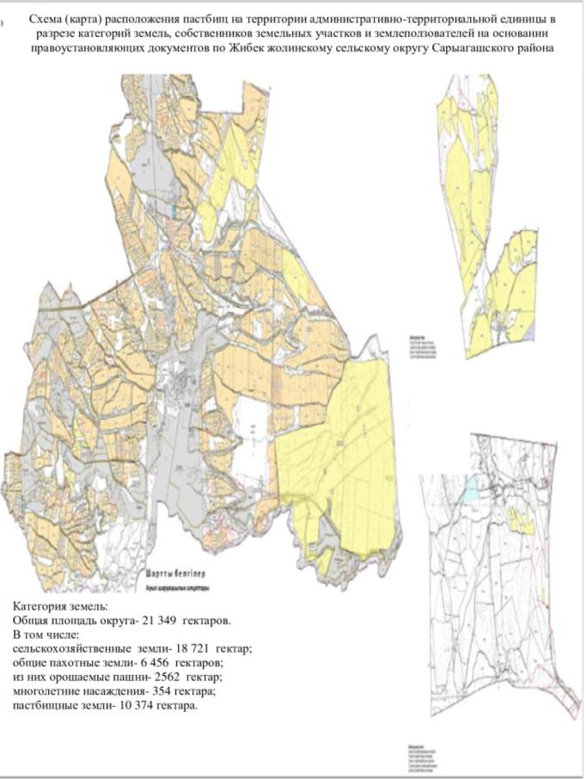

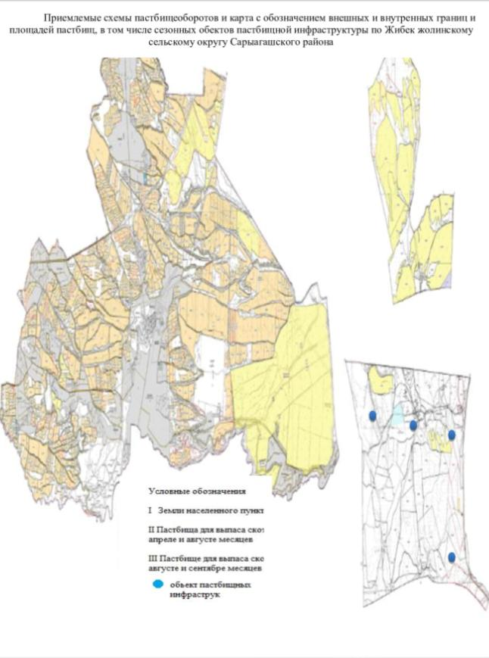

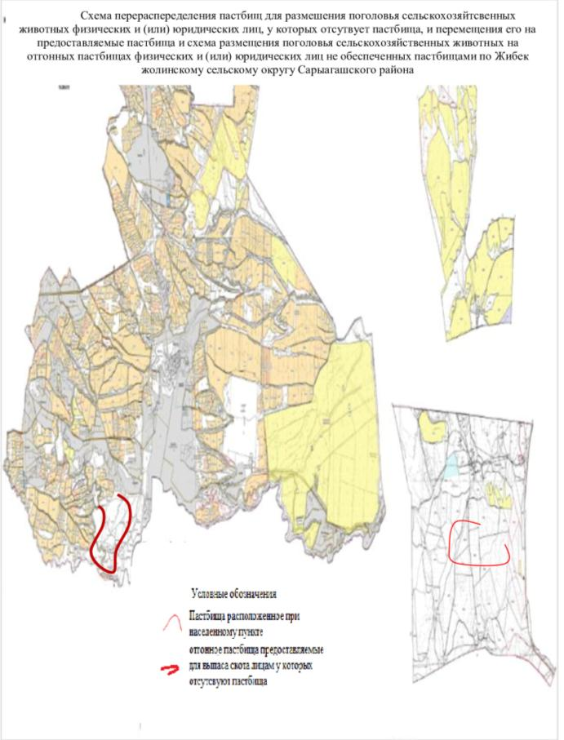

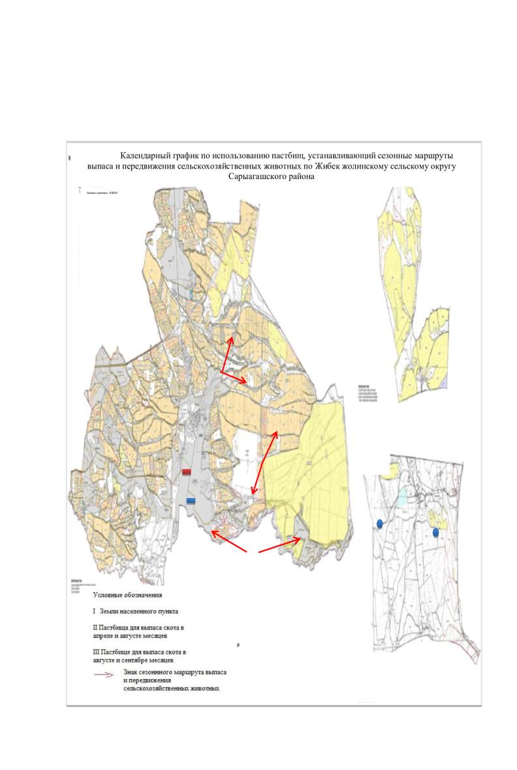

10. Куркелеский сельский округ.
Центр - село Куркелес.
Населенные пункты - Куркелес, Акниет, Алгабас, Ак уй, Бескудык, Дархан, Жанаарық, Жанаталап,
Енкес, Келес, Култума, Жылысу, Нурлы жол, Береке, Дастан.
Общая площадь округа - 11 639 гектар.
В том числе:
сельскохозяйственные земли - 8 514 гектар;
общие пахотные земли – 4 648 гектар;
из них орошаемые пашни – 2 693 гектар;
многолетние насаждения – 616 гектар;
пастбищные земли – 1 992 гектар.
Данные о количестве поголовья скота сельскохозяйственных животных по населенным пунктам:
№ | Населенные пункты | Верблюд | Лошадь | Крупнорогатый скот | Мелкорогатый скот
1 | Куркелес | - | 325 | 251 | 1816
2 | Акниет | 2 | 107 | 558 | 1375
3 | Алгабас | - | 113 | 469 | 2481
4 | Ак уй | 52 | 44 | 670 | 1928
5 | Бескудык | - | 256 | 1785 | 17504
6 | Дархан | - | 82 | 719 | 996
7 | Жанаарык | - | 31 | 423 | 85
8 | Жанаталап | - | 212 | 977 | 1573
9 | Енкес | - | 440 | 1129 | 1869
10 | Келес | - | 3 | 284 | 0
11 | Култума | - | 36 | 279 | 175
12 | Жылысу | - | 127 | 497 | 305
13 | Нурлы жол | - | 49 | 919 | 791
14 | Береке | 22 | 78 | 696 | 2297
15 | Дастан | - | 0 | 210 | 110
 | Всего | 76 | 1903 | 9866 | 33305
Данные о ветеринарно-санитарных учреждениях:
№ | Населенные пункты | Ветеринарные стации | Места для купания мелкорогатого скота | Пункт искусственного осеменения | Биотермические котлованы
1 | Куркелес | - | - | 1 | -
2 | Акниет | 1 | - | - | -
3 | Алгабас | - | 1 | - | -
4 | Ак уй | - | 1 | -
5 | Бескудык | - | 1 | - | 1
6 | Дархан | - | - | - | -
7 | Жанаарык | - | - | - | -
8 | Жанаталап | - | - | - | -
9 | Енкес | - | - | - | 1
10 | Келес | - | - | - | -
11 | Култума | - | - | - | -
12 | Жылысу | - | - | - | -
13 | Нурлы жол | - | - | - | -
14 | Береке | - | 1 | - | -
15 | Дастан | - | - | - | -
 | Всего | 1 | 4 | 1 | 2
График календаря использования пастбищ для распределения сельскохозяйственных животных и сезонных маршрутов распространения. Продолжительность пастбищного периода следующая:
№ | Срок прогона скота в пастбищную зону | Срок возврата скота из пастбищной зоны | Примечание
1 | Апрель - май | Август - сентябрь
График потребности в пастбище скота сельскохозяйственных животных:
№ | Населенные пункты |  | Общая площадь пастбищ в населенных пунктах, гектар |  |  | Поголовье скота и требуемая площадь пастбищных земель, гектар
 |  |  |  |  |  | Верблюд |  | Лошадь | Норма, гектар |  | Необходимые пастбища, гектар |  | Крупнорогатый скот
1 | 2 |  | 3 |  |  | 4 |  | 5 | 6 |  | 7 |  | 8
1 | Куркелес |  | 69 |  |  | 0 |  | 325 | 9 |  | 2925 |  | 241
2 | Акниет |  | 0 |  |  | 2 |  | 107 | 9 |  | 981 |  | 558
3 | Алгабас |  | 153 |  |  | 0 |  | 113 | 9 |  | 1017 |  | 459
4 | Ак уй |  | 23 |  |  | 52 |  | 44 | 9 |  | 864 |  | 640
5 | Бескудык |  | 1487 |  |  | 0 |  | 256 | 9 |  | 2304 |  | 1710
6 | Дархан |  | 114 |  |  | 0 |  | 82 | 9 |  | 738 |  | 689
7 | Жанаарық |  | 0 |  |  | 0 |  | 31 | 9 |  | 279 |  | 403
8 | Жанаталап |  | 527 |  |  | 0 |  | 182 | 9 |  | 1638 |  | 944
9 | Енкес |  | 60 |  |  | 0 |  | 410 | 9 |  | 3690 |  | 1099
10 | Келес |  | 1 |  |  | 0 |  | 3 | 9 |  | 27 |  | 284
11 | Култума |  | 18 |  |  | 0 |  | 36 | 9 |  | 324 |  | 279
12 | Жылысу |  | 134 |  |  | 0 |  | 124 | 9 |  | 1116 |  | 450
13 | Нурлы жол |  | 0 |  |  | 0 |  | 49 | 9 |  | 441 |  | 819
14 | Береке |  | 66 |  |  | 22 |  | 78 | 9 |  | 900 |  | 627
15 | Дастан |  | 0 |  |  | 0 |  | 0 | 9 |  |  |  | 195
 | Всего |  | 2652 |  |  | 76 |  | 1840 | 9 |  | 17244 |  | 9397
Норма, гектар |  | Необходимые пастбища, гектар |  | Мелкорогатый скот | Норма, гектар |  | Необходимые пастбища, гектар |  |  | Общая площадь необходимых пастбищ, гектар |  | Разница между общим пастбищем и необходимым пастбищем в населенных пунктах, (-,+)
9 |  | 10 |  | 11 | 12 |  | 13 |  |  | 14 |  | 15
8 |  | 1928 |  | 1816 | 2 |  | 3632 |  |  | 8485 |  | -8416
8 |  | 4464 |  | 1375 | 2 |  | 2750 |  |  | 8195 |  | -8195
8 |  | 3672 |  | 2481 | 2 |  | 4962 |  |  | 9651 |  | -9498
8 |  | 5120 |  | 1928 | 2 |  | 3856 |  |  | 9840 |  | -9817
8 |  | 13680 |  | 17304 | 2 |  | 34608 |  |  | 50592 |  | -49765
8 |  | 5512 |  | 986 | 2 |  | 1972 |  |  | 8222 |  | -8108
8 |  | 3224 |  | 85 | 2 |  | 170 |  |  | 3673 |  | -3673
8 |  | 7552 |  | 1573 | 2 |  | 3146 |  |  | 12336 |  | -11809
8 |  | 8792 |  | 1569 | 2 |  | 3138 |  |  | 15620 |  | -15560
8 |  | 2272 |  | 0 | 2 |  | 0 |  |  | 2299 |  | -2298
8 |  | 2232 |  | 175 | 2 |  | 350 |  |  | 2906 |  | -2888
8 |  | 3600 |  | 305 | 2 |  | 610 |  |  | 5326 |  | -5192
8 |  | 6552 |  | 801 | 2 |  | 1602 |  |  | 8595 |  | -8595
8 |  | 5016 |  | 2215 | 2 |  | 4430 |  |  | 10346 |  | -10280
8 |  | 1560 |  | 110 | 2 |  | 220 |  |  | 1780 |  | -1780
8 |  | 75176 |  | 32723 | 2 |  | 65446 |  |  | 157866 |  | -155214

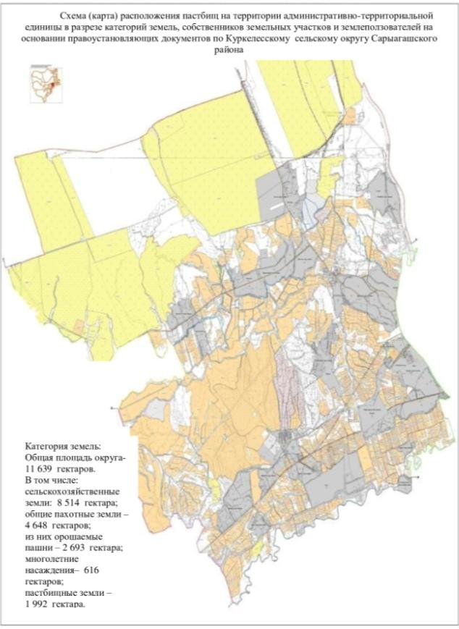

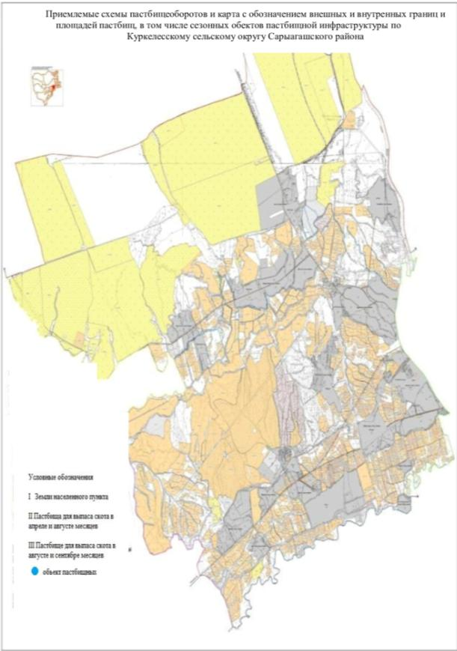

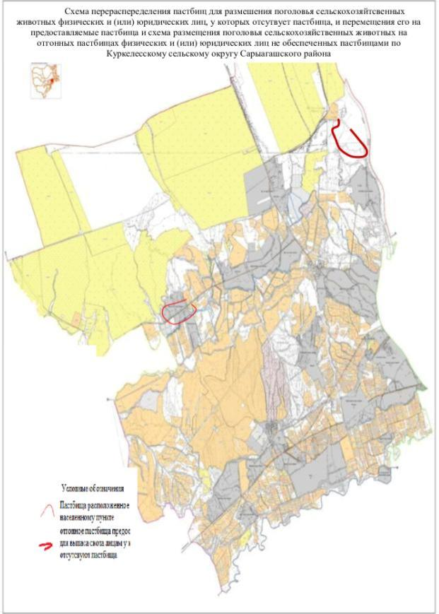

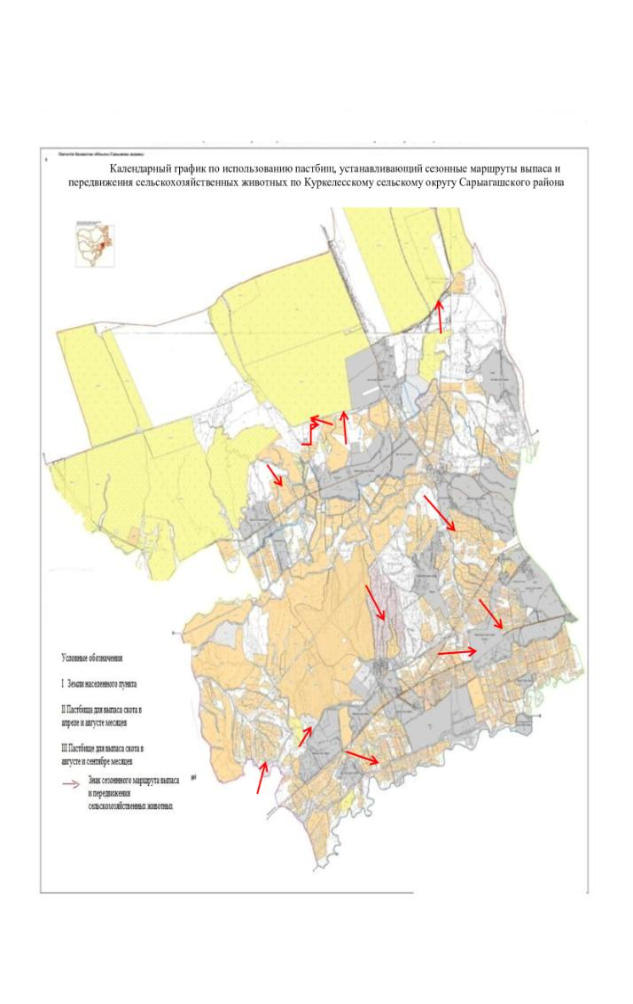

11. Кабланбекский сельский округ.
Центр - село Кабланбек.
Населенные пункты - Кабланбек, Тынтобе, Таскулак, Зах, Акниет, Сиргели (Чичерино), Канагат, Жанаарык.
Общая площадь округа - 6 875 гектар.
В том числе:
сельскохозяйственные земли - 5 504 гектар;
общие пахотные земли - 2 743 гектар;
из них орошаемые пашни - 2 621 гектар;
многолетние насаждения - 345 гектар;
пастбищные земли - 2 343 гектар.
Данные о количестве поголовья скота сельскохозяйственных животных по населенным пунктам:
№ | Населенные пункты | Верблюд | Лошадь | Крупнорогатый скот | Мелкорогатый скот
1 | Кабланбек | - | 277 | 1495 | 2514
2 | Тынтобе | - | 34 | 250 | 450
3 | Таскулак | - | 55 | 510 | 500
4 | Зах | - | 27 | 160 | 250
5 | Акниет | - | 58 | 425 | 400
6 | Сиргели (Чичерино) | - | 130 | 767 | 3750
7 | Канагат | - | 168 | 610 | 550
8 | Жанаарык | - | 37 | 425 | 350
 | Всего | - | 786 | 4642 | 8764
Данные о ветеринарно-санитарных учреждениях:
№ | Населенные пункты | Ветеринарные стации | Места для купания мелкорогатого скота | Пункт искусственного осеменения | Биотермические котлованы
1 | Кабланбек | 1 | - | - | -
2 | Тынтобе | - | - | - | -
3 | Таскулак | - | - | - | -
4 | Зах | - | - | - | -
5 | Акниет | - | - | - | -
6 | Сиргели (Чичерино) | - | 1 | 1 | 1
7 | Канагат | - | - | - | -
8 | Жанаарык | - | - | - | -
 | Всего | 1 | 1 | 1 | 1
График календаря использования пастбищ для распределения сельскохозяйственных животных и сезонных маршрутов распространения. Продолжительность пастбищного периода следующая:
№ | Срок прогона скота в пастбищную зону | Срок возврата скота из пастбищной зоны | Примечание
1 | Апрель - май | Август - сентябрь
График потребности в пастбище скота сельскохозяйственных животных:
№ | Населенные пункты |  | Общая площадь пастбищ в населенных пунктах, гектар |  | Поголовья скота и требуемая площадь пастбищных земель, гектар
 |  |  |  |  | Лошадь | Норма, гектар | Необходимые пастбища, гектар | Крупнорогатый скот
1 | 2 |  | 3 |  | 4 | 5 | 6 | 7
1 | Кабланбек |  | 695 |  | 45 | 9 | 405 | 810
2 | Тынтобе |  | 6 |  | 34 | 9 | 306 | 250
3 | Таскулак |  | 56 |  | 25 | 9 | 225 | 410
4 | Зах |  | 6 |  | 27 | 9 | 243 | 160
5 | Акниет |  | 10 |  | 38 | 9 | 342 | 325
6 | Сиргели (Чичерино) |  | 1490 |  | 30 | 9 | 270 | 667
7 | Канагат |  | 50 |  | 68 | 9 | 612 | 510
8 | Жанаарык |  | 30 |  | 37 | 9 | 333 | 325
 | Всего |  | 2343 |  | 304 | 9 | 2736 | 3457
Норма, гектар |  | Необходимые пастбища, гектар | Мелкорогатый скот | Норма, гектар | Необходимые пастбища, гектар |  | Общая площадь необходимых пастбищ, гектар | Разница между общим пастбищем и необходимым пастбищем в населенных пунктах, (-,+)
8 |  | 9 | 10 | 11 | 12 |  | 13 | 14
8 |  | 6480 | 761 | 2 | 1522 |  | 8407 | -7712
8 |  | 2000 | 450 | 2 | 900 |  | 3206 | -3200
8 |  | 3280 | 500 | 2 | 1000 |  | 4505 | -4449
8 |  | 1280 | 250 | 2 | 500 |  | 2023 | -2017
8 |  | 2600 | 400 | 2 | 800 |  | 3742 | -3732
8 |  | 5336 | 3550 | 2 | 7100 |  | 12706 | -11216
8 |  | 4080 | 550 | 2 | 1100 |  | 5792 | -5742
8 |  | 2600 | 350 | 2 | 700 |  | 3633 | -3603
8 |  | 27656 | 6811 | 2 | 13622 |  | 44014 | -41671

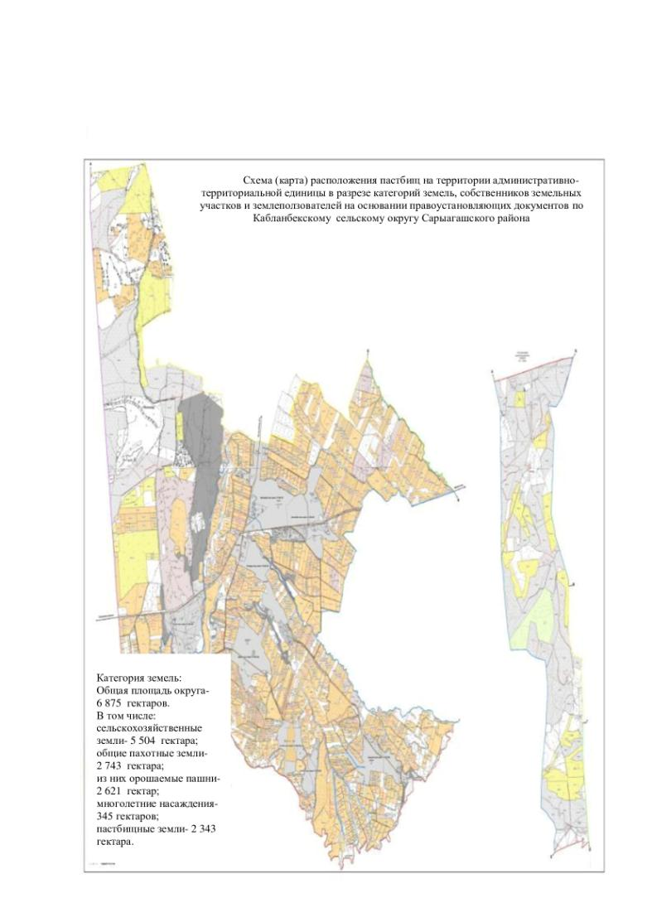

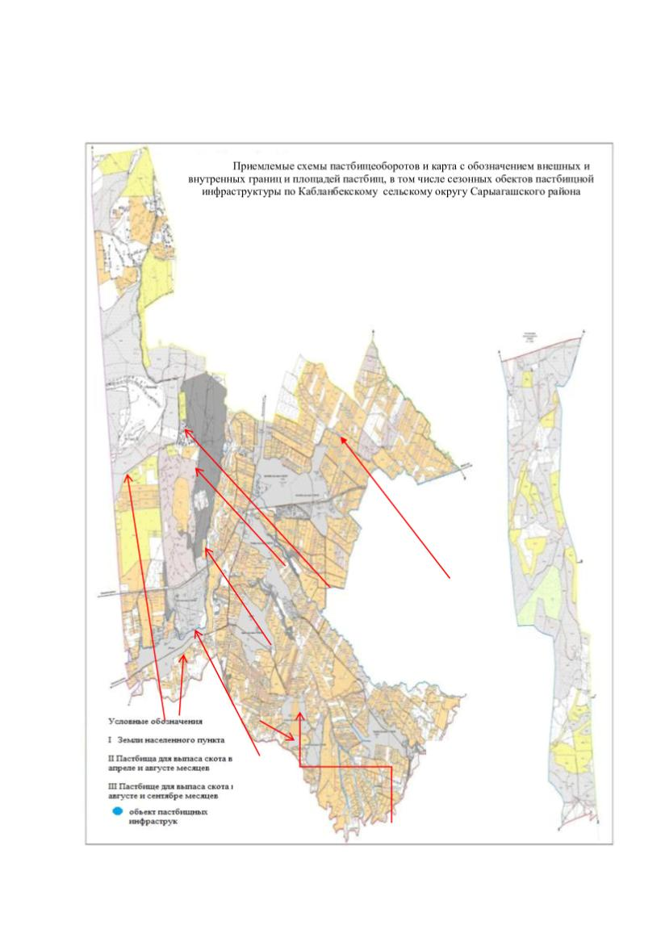

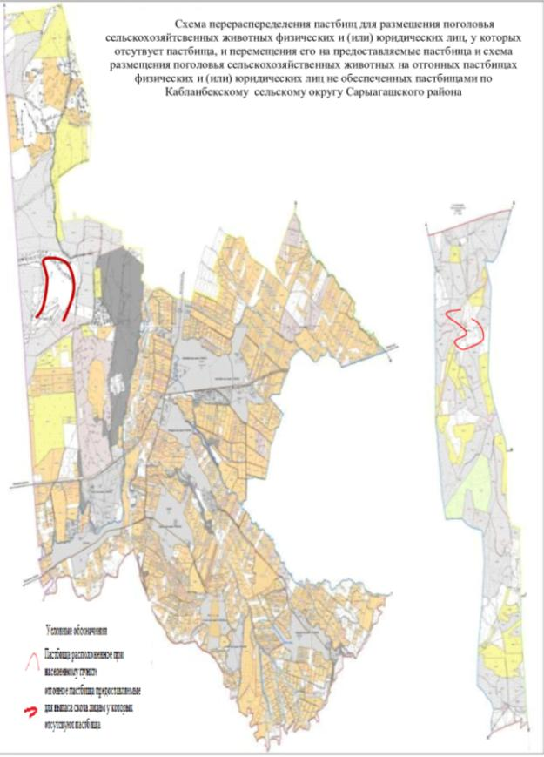

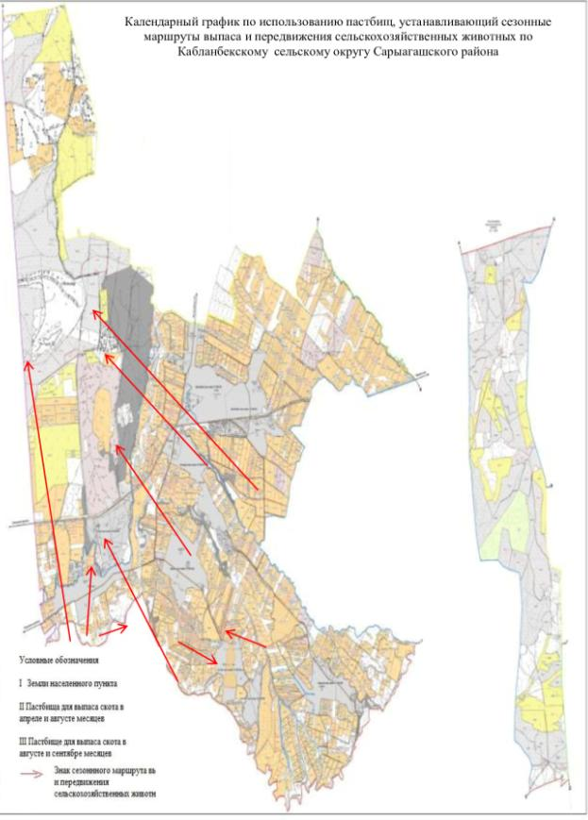

12. Тегисшильский сельский округ.
Центр - село Таскескен.
Населенные пункты - Тегисшиль,Таскескен, Мадениет.
Общая площадь округа - 9 850 гектар.
В том числе:
сельскохозяйственные земли - 8 835 гектар;
общие пахотные земли - 1 905 гектар;
из них орошаемые пашни - 1 083 гектар;
многолетние насаждения - 18 гектар;
пастбищные земли - 6 738 гектар.
Данные о количестве поголовья скота сельскохозяйственных животных по населенным пунктам:
№ | Населенные пункты | Верблюд | Лошадь | Крупнорогатый скот | Мелкорогатый скот
1 | Тегисшиль | - | 615 | 1854 | 4960
2 | Таскескен | - | 297 | 1221 | 1170
3 | Мадениет | - | 375 | 865 | 4504
 | Всего | - | 1287 | 3940 | 10634
Данные о ветеринарно-санитарных учреждениях:
№ | Населенные пункты | Ветеринарные стации | Места для купания мелкорогатого скота | Пункт искусственного осеменения | Биотермические котлованы
1 | Тегисшиль | - | 1 | 1 | 1
2 | Таскескен | 1 | 1 | - | 1
3 | Мадениет | - | 1 | - | -
 | Всего | 1 | 3 | 1 | 2
График календаря использования пастбищ для распределения сельскохозяйственных животных и сезонных маршрутов распространения. Продолжительность пастбищного периода следующая:
№ | Срок прогона скота в пастбищную зону | Срок возврата скота из пастбищной зоны | Примечание
1 | Апрель - май | Август - сентябрь
График потребности в пастбище скота сельскохозяйственных животных:
№ | Населенные пункты |  | Общая площадь пастбищ в населенных пунктах, гектар |  | Поголовье скота и требуемая площадь пастбищных земель, гектар
 |  |  |  |  | Лошадь | Норма, гектар | Необходимые пастбища, гектар | Крупнорогатый скот
1 | 2 |  | 3 |  | 4 | 5 | 6 | 7
1 | Тегисшиль |  | 1700 |  | 595 | 9 | 5355 | 1804
2 | Таскескен |  | 850 |  | 297 | 9 | 2673 | 1221
3 | Мадениет |  | 4188 |  | 375 | 9 | 3375 | 865
 | Всего |  | 6738 |  | 1267 | 9 | 11403 | 3890
Норма, гектар |  | Необходимые пастбища, гектар | Мелкорогатый скот | Норма, гектар | Необходимые пастбища, гектар |  | Общая площадь необходимых пастбищ, гектар | Разница между общим пастбищем и необходимым пастбищем в населенных пунктах, (-,+)
8 |  | 9 | 10 | 11 | 12 |  | 13 | 14
8 |  | 14432 | 4860 | 2 | 9720 |  | 29507 | -27807
8 |  | 9768 | 1190 | 2 | 2380 |  | 14821 | -13971
8 |  | 6920 | 4404 | 2 | 8808 |  | 19103 | -14915
8 |  | 31120 | 10454 | 2 | 20908 |  | 63431 | -56693

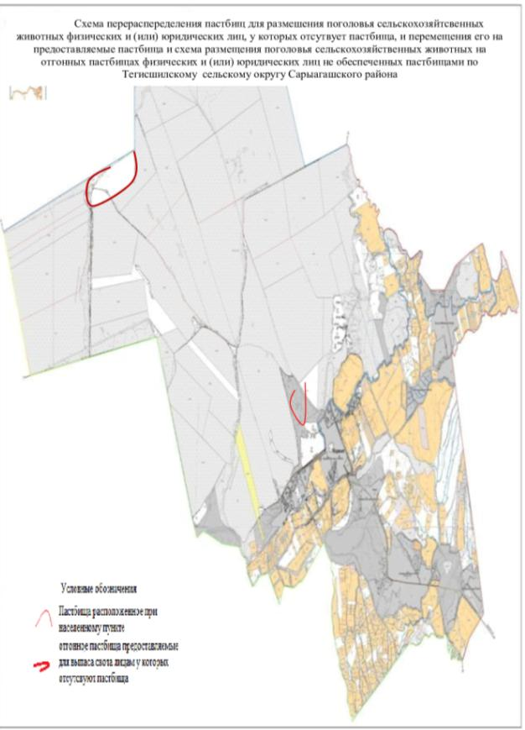

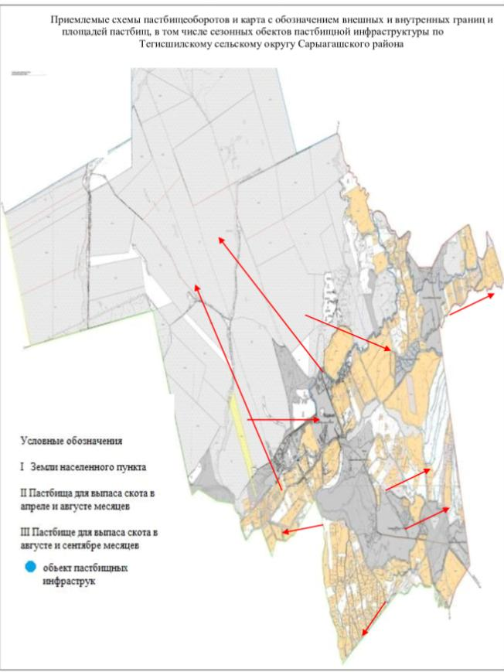

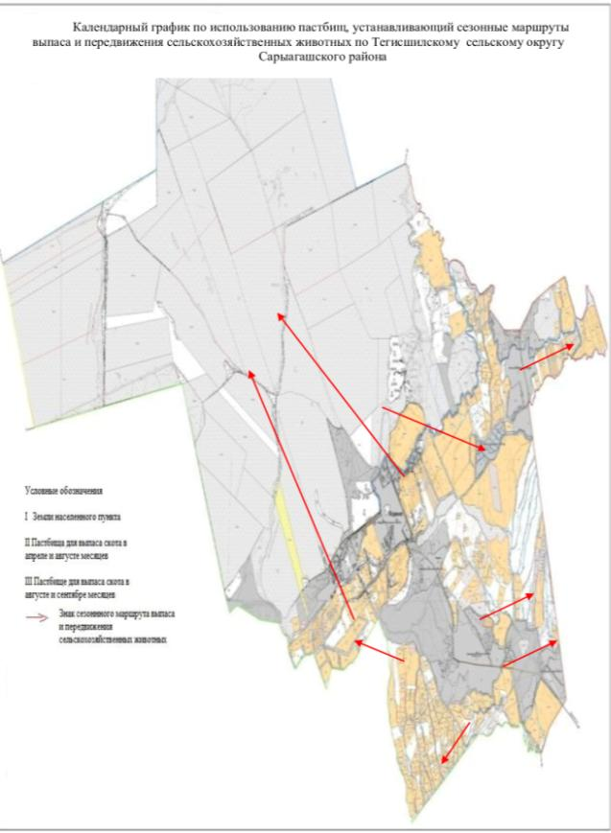

© 2012. РГП на ПХВ «Институт законодательства и правовой информации Республики Казахстан» Министерства юстиции Республики Казахстан

